Microsoft Word
2010
ОГБПОУ РЯЗАНСКИЙ СТРОИТЕЛЬНЫЙ КОЛЛЕДЖ

User
Стефанова Е.В.

Оглавление
Первое знакомство 2
Урок 1. Создание черновика документа. Заявление 7
Урок 2. Файловые операции 12
Урок 3. Форматирование документов. Заявление 16
Урок 4. Основные инструменты 25
Урок 5. Табуляторы 30
Урок 6. Графика и текстовые эффекты. Объявление 35
Урок 7. Шаблоны. Деловая корреспонденция. 43
Урок 8. Работа с таблицами 48
Урок 9. Титутьный лист 53
Урок 10. Титутьный лист по шаблону 57
Урок 11. Работа с диаграммами. 63
Урок 12. Работа с колонками газетного стиля. Понятия раздела 70
Урок 13. Как сделать разную ориентацию страниц с помощью параметров страницы 75
Урок 14. Работа с большими документами 82
Урок 15. Работа с формулами 89

Первое знакомство
Интерфейс Microsoft Word
Программа Microsoft Word является одной из программ интегрированного пакета Microsoft Office. Профессиональным применением текстового процессора Microsoft Word 2010 является его использование для создания деловых документов: договоров, писем, отчетов, заявлений и т.д.; для подготовки печатной продукции: газетных и журнальных статей, книг и т.п.; а также для создания различного рода документации: инструкций, описаний со вставкой таблиц, изображений, диаграмм и т.д.
Запуск Microsoft Word для Windows
Для запуска Word необходимо щелкнуть кнопку Пуск → Все программы → Microsoft Office → Microsoft Word. Либо с помощью ярлыка на рабочем столе 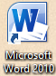.
При запуске Word на экране можно увидеть чистый лист бумаги (окно документа), на котором и производится работа над текстом документа. При первом запуске он имеет стандартное имя Документ 1. Это имя хорошо видно в строке заголовка. Запустите Word.
Элементы экрана
Строка заголовка находится в верхней части экрана и имеет обычный вид для программ, работающих под управлением Windows. В ней отображается имя текущего документа.
Панель быстрого доступа располагается в левой части строки заголовка. Команды в эту панель можно добавлять/удалять с помощью контекстного меню, которое вызывается по правой кнопке мыши, либо с помощью окна меню .
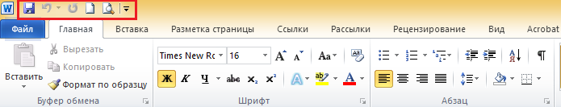
Строка меню (Вкладки). Под строкой заголовка находится строка меню, в которой перечислены Вкладки: Главная, Вставка, Разметка страницы, Ссылки, Рассылки, Рецензирование, Вид...
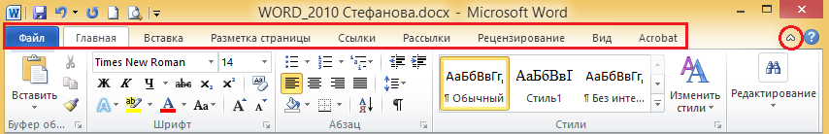
Свернуть/развернуть ленту можно с помощью кнопки .
Вкладки разбиты на Панели, в которые объединяют набор команд, имеющих общую функциональную направленность.
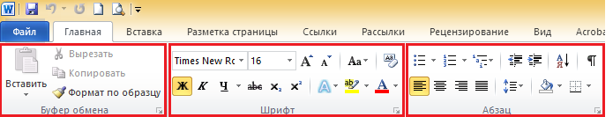
Пр.: Вкладка главная состоит из панелей: Буфер обмена, Шрифт, Абзац, Стили, Редактирование.
Горизонтальная линейка находится под панелью инструментов.
С помощью ползунков линейки можно настроить положение текста на странице: Отступ слева, Отступ первой строки, Отступ справа.
Что скрыть/отобразить линейку используют кнопку 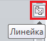.
Рабочая область – это свободная поверхность в середине экрана. На ней находятся курсор клавиатуры и (в обычном режиме) горизонтальная черта, отмечающая конец текста.
Рабочая область
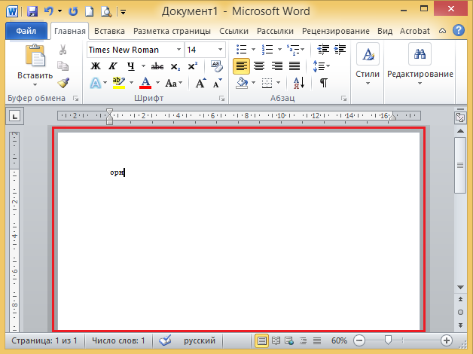
Вертикальная и горизонтальная полосы прокрутки находятся соответственно у правого и нижнего края экрана. С их помощью можно перемещаться по тексту документа.
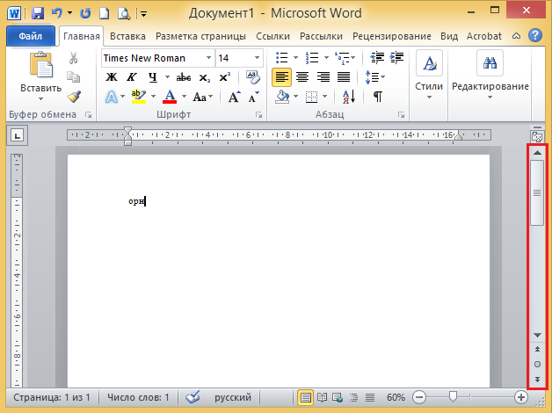
Строка состояния находящаяся у нижнего края экрана дает ряд сведений, полезных при редактировании документа. Из нее можно узнать, например, номер текущей страницы текста и сколько всего страниц в тексте. Также можно изменять масштаб и изменять вид просмотра (разметка страниц, режим чтения, Веб-документ, структура, черновик).
Строка состояния
Менять масштаб отображения листов можно также с помощью зажатого Ctrl+прокрутка скрола мыши.
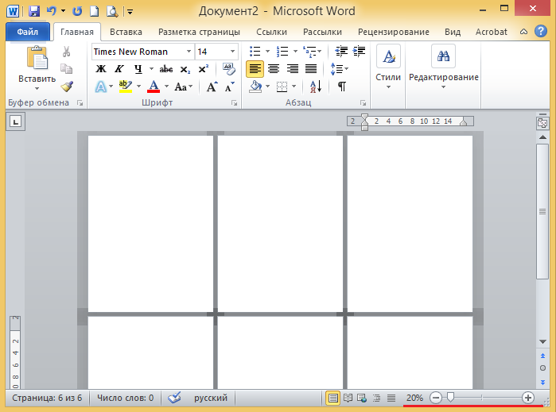
Найдите все перечисленные элементы экрана.

Использование справочной системы
В любой момент времени Вы можете получить помощь от справочной системы. Сделать это можно теми же способами, как и в любой другой программе, работающей под управлением Windows. Для работы со справочной системой предназначен пункт меню со знаком вопроса, либо клавиша F1.
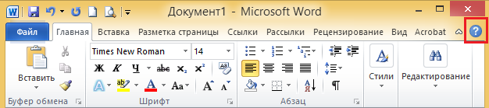
Меню и окна
Меню и окна имеют стандартный для программ, работающих под управлением Windows, вид. Вы можете, как обычно, выполнять команды с помощью соответствующих пунктов меню, пользоваться контекстными меню, которые вызываются нажатием правой кнопки мыши, работать с диалоговыми окнами и окнами документов. Для перехода от одного окна документа к другому используется пункт меню Вид/Перейти в другое окно.
Всюду в дальнейшем под словами выполните команду мы будем понимать использование соответствующих пунктов меню. Впрочем, те же команды можно в большинстве случаев выполнить с помощью контекстных меню.
Также стоит упомянуть, что начиная с Word 2007 многие пункты меню, «скрыты» в следующих пиктограммах , и выглядит всё это так:
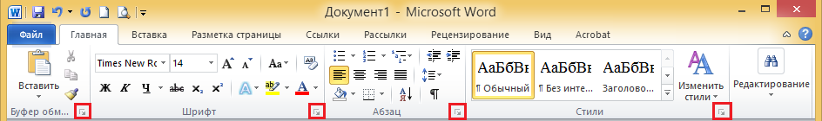
Названия этих пиктограмм совпадает с названием панели, в которой они расположены:
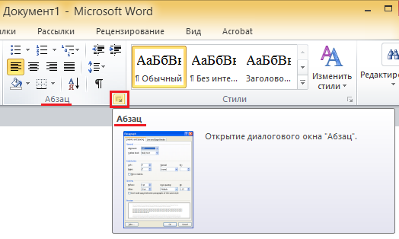
В дальнейшем, в данном руководстве вы будете очень часто встречаться с
этими элементами, поэтому, проделайте следующие действия:
1. Откройте меню «Главная»,
2. Щёлкните на пиктограмму в панели «Буфер обмена»,
3. Просмотрите, какие настройки доступны, в появившемся диалоговом окне,
4. Проделайте то же самое с остальными панелями, а именно «Шрифт», «Абзац», «Стили».
В последующих главах для определения данных пиктограмм будут использоваться следующие обозначения, например «Главная/(Абзац) Открытие диалогового окна Абзац » , что означает что надо перейти к пункту меню «Главная», найти панель с подписью «Абзац» и нажать на пиктограмму около неё.

Урок 1. Создание черновика документа. Заявление
Процесс создания любого документа состоит из двух этапов. Первый этап набор и редактирование текста. Второй этап форматирование.
Подготовка текста
Создайте черновик заявления следующего содержания:
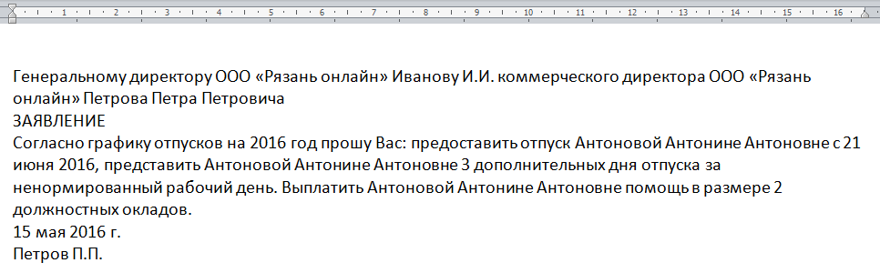
Сохраните либо Shift+F12 данный документ на Рабочий стол под названием Группа Фамилия Заявление.docx.
Автоматическая верстка строк
Когда при наборе текста курсор доходит до конца первой строки, то первое слово, которое не помещается на строке полностью, переносится на следующую строку. Это называется автоматической версткой строк текста. Нельзя искусственно заканчивать строку клавишей Enter. Это приведет к образованию нового абзаца и в дальнейшем затруднит форматирование текста документа.
Конец абзаца
Для завершения одного абзаца и образования нового нужно нажать клавишу Enter. В нашем примере нажмите эту клавишу только:
- в конце преамбулы заявления,
- после слова ЗАЯВЛЕНИЕ,
- в конце текста заявления,
- после даты.
Удаление букв
Вы можете перемещаться по документу с помощью клавиш управления курсором:
- ↑ или ↓ — на одну строку вверх или вниз,
- ← или → — на один символ влево или вправо,
Другой способ установить курсор клавиатуры в определенное место обеспечивает мышь. Для этого нужно установить курсор мыши в нужное место на экране и нажать левую кнопку.
Для того, что бы удалить только что набранную букву используйте клавишу BackSpace. Для удаления других букв подведите к ним курсор клавиатуры (или выделите группу символов, см. пункт “Выделение текста”) и нажмите клавишу Delete.
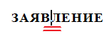
В данном положении курсора клавиша BackSpace удалит букву «В», а клавиша Delete удалит букву «Л».
Выделение текста. Техника выделения
Легче всего выделить часть текста мышью. Для этого:
- Установите курсор мыши в начало фрагмента текста, который нужно выделить, и проведите курсором при нажатой левой кнопке до конца фрагмента.
- Двойное нажатие на левую кнопку мыши выделяет слово, на котором установлен курсор.
- Нажатие на левую кнопку мыши, если курсор находится у левого края строки, выделяет полную строку
- Двойное нажатие на левую кнопку мыши у левого края строки — полный абзац.
- Зажатый Ctrl+ левая кнопка мыши у левого края строки — выделение несмежных строк текста
- Зажатый Ctrl+щелчок левой кнопкой мыши в предложение — выделение предложения.
- Снять выделение можно щелкнув мышью вне выделенного фрагмента.
Для выделения можно пользоваться и клавишами управления курсором:
- Shift + ← или Shift + → — выделение буквы слева или справа от курсора,
- "Держим" Alt и "мышкой выделяем фрагмент текста" — выделение прямоугольником.
- Ctrl+A — выделение всего документа.

Работа с фрагментами текста
Выделенные фрагменты текста можно
- копировать,
- перемещать,
- удалять.
Буфер обмена
Буфером обмена называется область памяти компьютера, в которой могут храниться фрагменты документов. Фрагмент копируется или вырезаются в буфер, а затем вставляется в новую позицию. Однажды занесенный в буфер фрагмент может использоваться неоднократно до тех пор пока туда не будет помещен новый фрагмент.
Копирование текста
- Выделите весь документ Ctrl+A.
- Скопируйте в буфер обмена выделенный фрагмент Ctrl+C.
- Вставьте фрагмент из буфера обмена в документ Ctrl+V.
Удаление текста
- Выделите в документе фрагмент.
- Удалите этот фрагмент Delete.
Перемещение текста.
- Выделите слово фрагмент.
- Вырежьте в буфер CTRL+X.
- Переместите курсор клавиатуры в нужное место документа,
- Вставьте из буфера CTRL+V.
- Чтобы откатить действия CTRL+Z .
ЗАДАНИЯ ДЛЯ САМОСТОЯТЕЛЬНОЙ РАБОТЫ:
- Выделите текст как показано на рисунке:
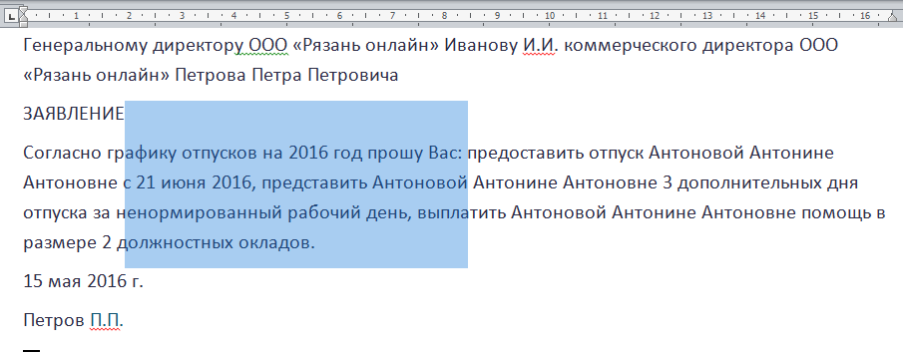

- Выделите предложение, пользуясь клавишей Ctrl

- Выделите несмежные слова
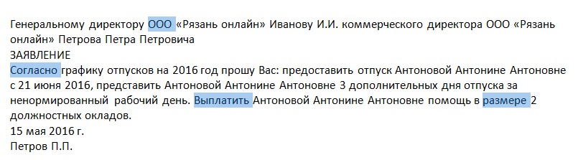

- Выделите несмежные строки
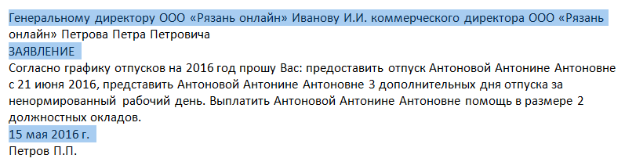

- Перейдите на следующую страницу в своем файле Ctrl+Enter и наберите следующий текст. Выделите его с помощью клавиатуры следующим образом:
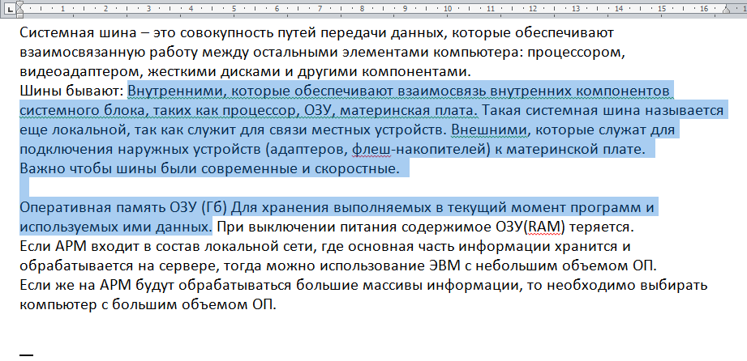
- Сохраните файл либо Shift+F12. Перетащите его в сетевую папку отчеты.

КОНТРОЛЬНЫЕ ЗАДАНИЯ:
- Выделите слово ЗАЯВЛЕНИЕ.
- Выделите несмежные слова «директору», «графику», «окладов».
- Выделите букву «Я» в слове ЗАЯВЛЕНИЕ.
- Выделите весь документ.
- Снимите выделение.
- Выделите несмежные строки ЗАЯВЛЕНИЕ и 15 мая 2016.
- Выделите предложение «Выплатить Антоновой…».
- Выделите абзац «Согласно графику…».

Урок 2. Файловые операции
Папки пользователя
Для эффективной работы с Word следует максимально использовать возможности программы по рациональному размещению документов. Для упорядоченного их размещения необходимо разработать свою собственную структуру папок.
1. Сверните окно Word.
2. Создайте на локальном несистемном диске (например: D) папку со своей фамилией.
3. Разверните окно Word.
Первое сохранение документа
1. На панели быстрого доступа нажмите кнопку Сохранить.
2. Введите имя документа и нажмите кнопку Сохранить. Команда СОХРАНИТЬ КАК
Чтобы предотвратить перезапись исходного документа, воспользуйтесь командой Сохранить как для создания нового файла сразу после открытия исходного документа.
1. Откройте документ, который нужно использовать как основу для нового документа.
2. Нажмите кнопку Файл, а затем выберите команду Сохранить как.
3. Введите имя документа и нажмите кнопку Сохранить.
Word сохранит документ в месте по умолчанию, например в папке «Мои документы».
Конвертация документов
С помощью выпадающего списка Тип файла диалогового окна Сохранение документа пользователь имеет возможность преобразовать документ в один из следующих типов.
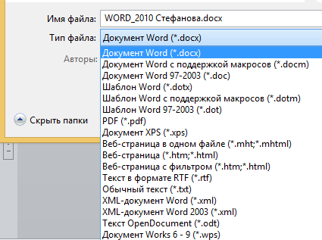
Документ Word. Формат файла Office Word 2010, используемый по умолчанию (.docx).
Документ Word 97-2003. Формат файлов, используемый по умолчанию в Word 97-2003 (.doc).
PDF или XPS. Документы в форматах PDF и XPS можно читать широко доступными программами просмотра. Эти форматы сохраняют макет страницы документа (PDF/XPS).
Другие форматы (расширения):
Документ Word с поддержкой макросов (.docm).
Шаблон Word. (.dotx).
Шаблон с поддержкой макросов (.dotm).
Шаблон Word 97-2003 (.dot).
Веб-страница ( .htm/ .html).
Веб-страница с фильтром (.htm/ .html)
Веб-страница в одном файле (.mht/.mhtml).
Обычный текст (.txt).
Текст OpenDocument. ODF.(.odt)
и т.д.
Окончание работы
- После того, как работа над документом завершена и сохранена, закройте файл. Нажмите кнопку Файл, а затем выберите команду Закрыть.
- Чтобы закрыть Word, нажмите кнопку Файл, а затем — кнопку Выход в левом нижнем углу.
Открытие документов
- Запустите Word.
- Нажмите кнопку Файл, а затем выберите команду Открыть (можно воспользоваться клавишей быстрого доступа, для отображения диалогового окна Открыть нажмите клавиши CTRL+O).
- Откройте папку указанную преподавателем.
- Укажите имя файла Черновик заявления.
- Щелкните кнопку Открыть.
Открытие документов в другом формате
Для загрузки текстов, созданных в других редакторах необходимо выполнить следующую последовательность действий.
- Нажмите кнопку Файл, а затем выберите команду Открыть.
- В диалоговом окне Открытие документа раскрыть выпадающий список Тип файла и выбрать в нем формат Все файлы.
- Выбрать нужный файл.
- Щелкнуть кнопку Открыть.
Печать документов
Напечатать текст несложно, если все указания для печати сделаны правильно:
- достаточно зайти в меню Файл и выбрать команду Печать.
- также можно воспользоваться клавишей быстрого доступа, чтобы открыть диалоговое окно Печать, нажмите клавиши CTRL+P.
В окне диалога Печать можно выбрать нужные параметры, например количество копий или список печатаемых страниц.

ЗАДАНИЯ ДЛЯ САМОСТОЯТЕЛЬНОЙ РАБОТЫ
- Сохраните черновик заявления в формате Обычные текст.
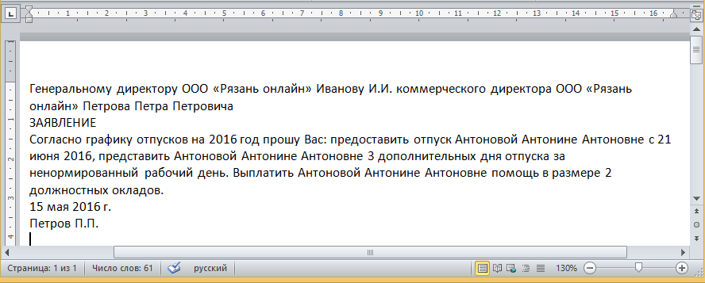
- Создайте следующий документ и сохраните его в стандартном формате Документ Word 2010.
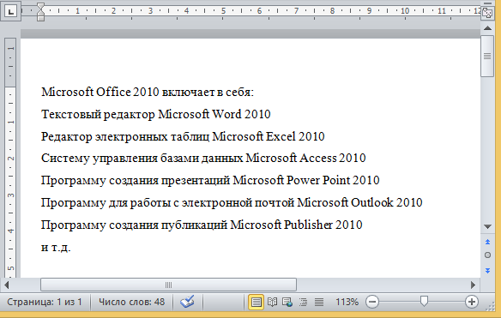
- Загрузите этот документ и сохраните его в формате Документ Word 97- 2003.

КОНТРОЛЬНЫЕ ВОПРОСЫ:
- Какой формат файла при сохранении документа используется по умолчанию?
- Сохраните документ с новым именем.
- Сохраните документ с расширением текстового редактора Блокнот.
- Сохраните документ так, чтобы он открывался без проблем в более ранних версиях MS Word.
- Какое расширение будет у файла, если его сохранить в формате Веб-страницы?
- Горячие клавиши для сохранения документа?
- В каком формате нужно сохранить файл, чтобы его можно было читать широко доступными программами просмотра?

Урок 3. Форматирование документов. Заявление
Непечатаемые символы
Форматирование документа удобно производить в режиме разметки после того, как создан черновик документа. Удобно также отобразить на экране непечатаемые символы.
1. Загрузите файл Черновик заявления.
2. Проверьте, чтобы в строке состояния был включен режим Разметка страницы 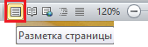.
3. Выполните команду Главная / (Абзац) Отобразить все знаки .
Теперь хорошо видно, как отформатирован документ. Символы ¶ обозначают концы абзацев, а точки · — пробелы между словами.

Цель урока:
В процессе форматирования мы приведем заявление к следующему виду:
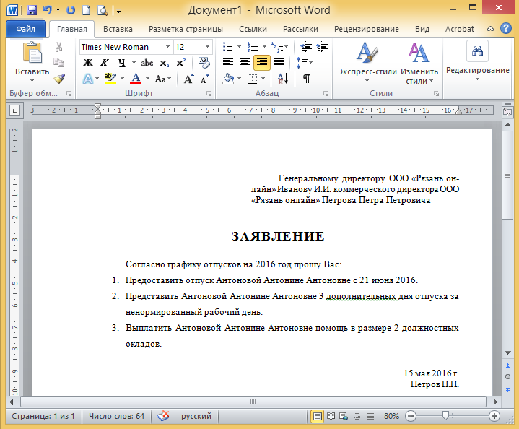
Ход работы:
Выравнивание абзацев
По умолчанию Word выравнивает все абзацы слева, как пишущая машинка.
В нашем примере этот вариант не подходит для всех абзацев.
1. Выровняйте первый абзац по ширине:
a) выделите его,
b) выполните команду Главная / (Абзац) Открытие диалогового окна Абзац
(в этом уроке мы часто будем открывать это диалоговое окно)
- во вкладке Отступы и интервалы выберите в выпадающем списке Выравнивание значение По ширине.
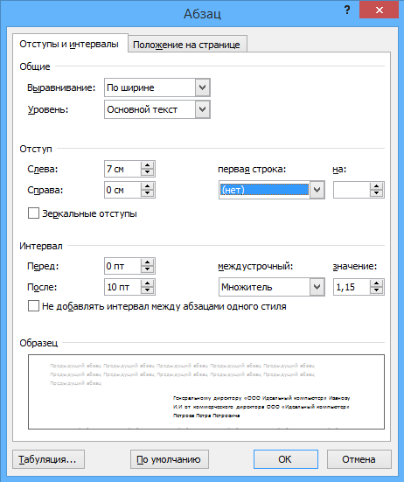
2. Выровняйте второй абзац По центру.
3. Выровняйте третий абзац По ширине.
4. Выровняйте четвертый и пятый абзацы По правому краю.
Отступы абзаца
Зададим первому абзацу, как это принято делать в заявлениях, отступ слева, равный семи сантиметрам.
1. Задайте единицы измерения — сантиметры:
a) выполните команду Файлы/Параметры,
b) во вкладке Дополнительно задайте в выпадающем списке Единицы измерения значение Сантиметры.
2. Задайте отступ первому абзацу:
a) выделите первый абзац,
b) выполните команду Главная / (Абзац) Открытие диалогового окна Абзац,
c) во вкладке Отступы и интервалы задайте значение параметра Отступ слева семь сантиметров.
Отступ первой строки абзаца
Первая строка абзаца может быть сдвинута вправо или влево по отношению ко всему абзацу. Сделайте первую строку первого абзаца “Красной”. Для этого выполните следующие действия.
1. Выделите первый абзац.
2. Выполните команду Главная/(Абзац) Открытие диалогового окна Абзац.
3. Во вкладке Отступы и интервалы задайте в выпадающем списке Первая строка значение Отступ (по умолчанию 1,25 см).
4. С третьим абзацем проделайте ту же операцию.
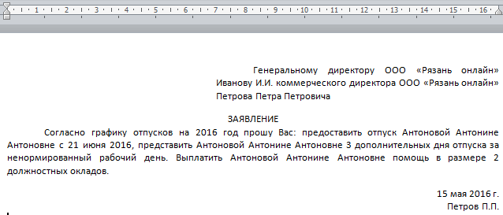
Расстояние между строками
По умолчанию Word устанавливает расстояние между строками в один интервал. Задайте в третьем абзаце расстояние между строками равное полутора интервалам.
1. Выделите третий абзац.
2. выполните команду Главная / (Абзац) Открытие диалогового окна Абзац.
3. Во вкладке Отступы и интервалы задайте в выпадающем списке Межстрочный интервал значение 1.5 строки.
Расстояние между абзацами
1. Задайте после первого абзаца расстояние равное 30 пунктам:
a) выделите первый абзац,
b) выполните команду Главная/(Абзац) Открытие диалогового окна Абзац,
c) во вкладке Отступы и интервалы задайте значение Интервал после равное 30 пунктам.
2. Задайте после второго абзаца расстояние равное 18 пунктам.
3. Задайте после третьего абзаца расстояние равное 18 пунктам.
Контроль положения абзаца на странице
Для контроля положения абзаца на странице используется вкладка Положение на странице диалогового окна Абзац.
Перенос слов
Word может выполнить переносы слов в тексте автоматически. Вам не следует делать этого самостоятельно.
1. Для определения опций переносов выполните команду Разметки Страницы / (Параметры Страницы) Расстановка переносов.
2. Для автоматического разделения слов для переносов выберите в окне диалога Расстановка переносов опцию Авто.
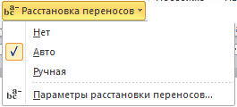
3. Обратите внимание на то, как изменился внешний вид заявления. Изменение верстки абзацев
Иногда возникает необходимость разбить длинный абзац на два абзаца. Для этого установите курсор в ту позицию в тексте, где должен быть разделен абзац и нажмите клавишу Enter.
Можно выполнить и обратную операцию: объединить два абзаца в один. Для этого подведите курсор к первой букве присоединяемого абзаца и нажмите клавишу BackSpace (клавиша со стрелочкой влево над клавишей Enter).
1. Разбейте абзац заявления на четыре абзаца. Разделение осуществите после слов:
a) Вас:,
b) 2016,
c) день.
2. Задайте после всех новых абзацев (кроме последнего, оканчивающегося словом “окладов”) расстояние 0 пунктов.
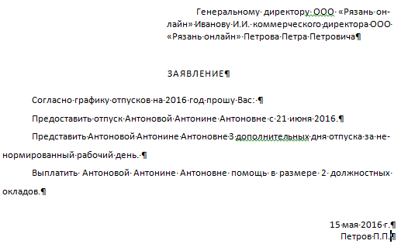
Списки
Использование списков позволяет привлечь внимание читателя к тем частям документа, которые содержат перечень из нескольких пунктов. Списки могут быть различных типов:
- нумерованные,
- маркированные,
- многоуровневые.
- Оформите абзацы, начинающиеся со слов “предоставить”, “выплатить” в виде списка:
- выделите эти абзацы,
- выполните команду Главная / (Абзац) Нумерация,
- во вкладке Библиотека нумерации окна диалога Нумерация выберите нужный символ.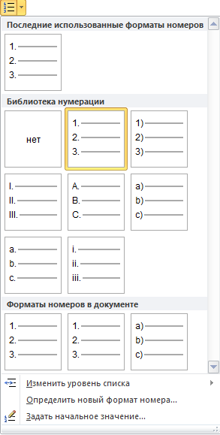
- Откорректируйте отступ слева для первой строки третьего абзаца (“Согласно графику…”).
- Сохраните документ на рабочем столе.
- Отправьте в сетевую папку Отчеты
Форматирование символов
При выборе атрибутов форматирования символов справедливо правило: сначала выделить, потом выбрать. Поэтому сначала следует выделить слово, предложение, абзац или часть текста. Затем нужно выполнить команду Главная / (Шрифт) Открытие диалогового окна Шрифт. Затем нужно в диалоговом окне Шрифт во вкладках Шрифт и Дополнительно задать нужные значения параметров.
1. Увеличьте во всем документе размер шрифта до 12 пунктов.
2. Отформатируйте слово ЗАЯВЛЕНИЕ:
a) размер 18 пунктов,
b) начертание шрифта Полужирный,
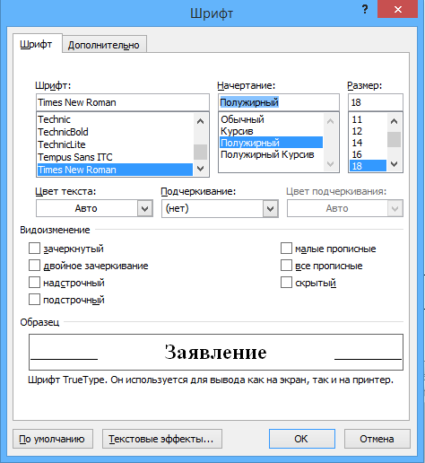
c) на вкладке Дополнительно интервал Разреженный.
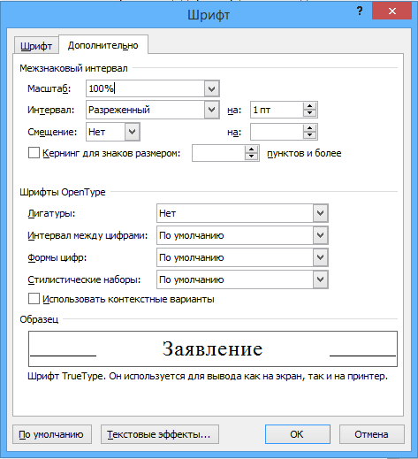
Форматирование страниц
Изменение формата страниц
Для изменения параметров поле, ориентация страницы и/или размер бумаги выполните команду Разметка Страницы / (Параметры страницы) Открытие диалогового окна Параметры страницы и воспользоваться диалоговым окном Параметры страницы.
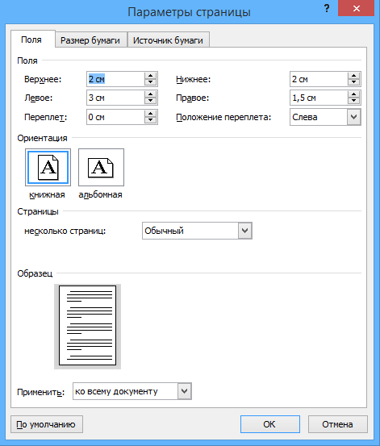
Пользователь имеет возможность самостоятельно вставить разделитель страницы в документ. Для этого следует подвести курсор к тому месту документа, где должна начинаться новая страница и нажать клавиши Ctrl+Enter.
Разделитель страницы, введенный в ручную, может быть удален клавишей Del.
ЗАДАНИЯ ДЛЯ САМОСТОЯТЕЛЬНОЙ РАБОТЫ
- Создайте черновик плана мероприятий на 2017 год.
- Сохраните его на рабочем столе: с именем План Фамилия группа.docx.
- Закройте Word и проверьте правильность сохранения документа.
- Запустите Word.
- Откройте для редактирования файл с планом.
- Отформатируйте план по образцу.
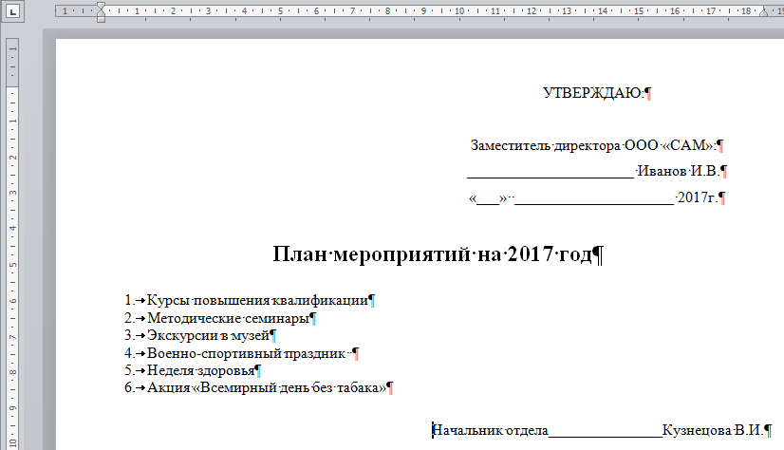

- Сохраните и закройте файл.
- Перетащите файл с сетевую папку Отчеты.

КОНТРОЛЬНЫЕ ВОПРОСЫ:
- Изменить Шрифт и его размер.
- Начертание: полужирное, курсив, с подчеркиванием.
- Открытие диалогового окна Шрифт.
- Настройка межзнакового интервала.
- Выравнивание: по левому, по правому по ширине, по центру.
- Увеличить/уменьшить межстрочное расстояние.
- Нумерованные списки.
- Настройка Отступа абзаца слева.
- Настройка Отступа красной строки.
- Открытие диалогового окна Абзац.
- Настройка интервала перед/после абзаца.
- Настройка полей страницы с помощью окна Параметры страницы.

Урок 4. Основные инструменты
Поиск и замена
Word позволяет не только быстро отыскать в тексте нужные фрагменты или термины, но и автоматически заменить их. Рассмотрим сначала возможности замены.
- Откройте файл Заявление.
- Выполните команду Главная / (редактирование) Найти.
- В диалоговом окне Найти в строке Найти введите слово Антоновой.
- Нажмите кнопку Найти далее.
- Продолжайте поиск до тех пор, пока он не будет завершен и закройте окно Найти.
Развитием функции поиска является функция замены, которая выполняется при выполнении команды Главная / (редактирование) Заменить. В тексте заявления замените все вхождения слова Антоновой на Ивановой.
Проверка орфографии
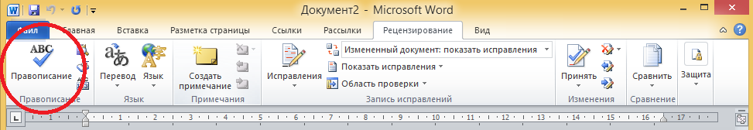
Чтобы произвести проверку орфографии, необходимо выполнить следующие действия.
- Загрузить документ.
- Поставить курсор начало документа.
- Выполнить команду Рецензирование /(правописание) Правописание (F7).
Стили форматирования
Использование готовых стилей
Стили форматирования определяют вид отдельных абзацев. Для применения стилей форматирования необходимо выделить абзац, а затем в пункте меню Главная выбрать нужный стиль. Создайте новый документ и попробуйте набрать в нем разные абзацы в разных стилях форматирования.
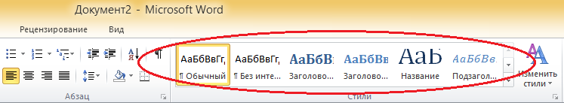
Создание и изменение стилей
Цель урока:
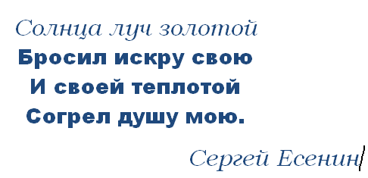
Ход работы:
Для создания и изменения стилей используется команда Главная / (стили) Изменить стили. Научимся создавать новый стиль.
- Открываем новый документ, вводим следующий текст:

Солнца луч золотой
Бросил искру свою
И своей теплотой
Согрел душу мою.
Сергей Есенин
- Выделяем первую строчку. Создадим для нее новый стиль. Для этого выполняем команду Главная / (Стили) открываем окно стилей.

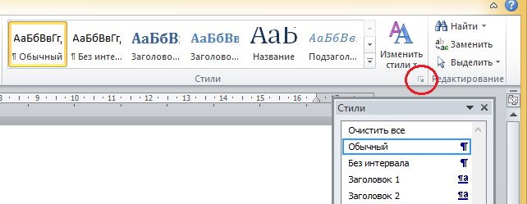
- В диалоговом окне Стили, выбираем Создать стиль.
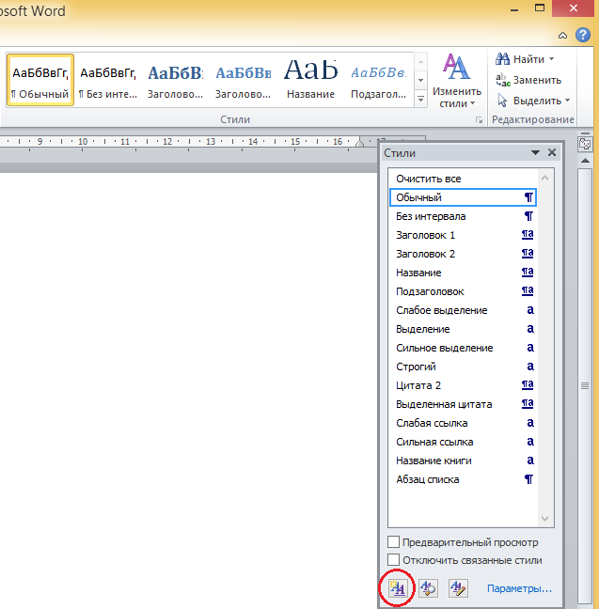
- В диалоговом окне Создание стиля, вводим свои новые данные:
- в строке Имени вводим Мой стиль,
- в строке Стиль выбираем Связанный (абзац и знак),
- Основан на стиле Заголовок 9.
- В абзаце форматирование выбираем:
- стиль шрифта Bookman Old Style,
- шрифт 18,
- написание Курсив,
- выравнивание по центру,
- цвет букв Темно-синий.
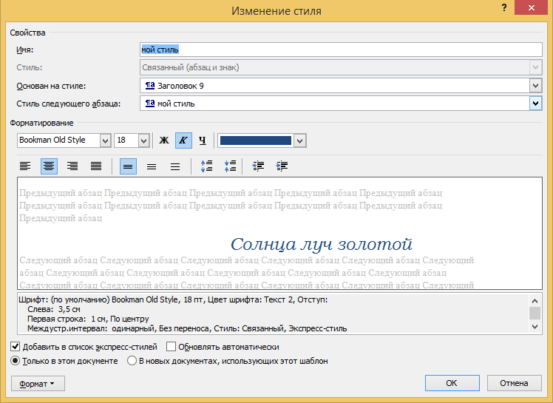
- Выделяем следующие 4 строчки, для них мы создадим новый стиль. Для этого нам придется выполнить 2 и 3 пункт.
- В диалоговом окне Создание стиля, вводим свои новые данные:
- в строке Имя вводим Хороший стиль,
- в строке Стиль выбираем Абзаца,
- в строке Основан на стиле выбираем Цитата.
- В абзаце форматирование выбираем:
- Стиль шрифта Aril Black,
- Шрифт 16,
- Написание Полужирный,
- Выравнивание по центру,
- Цвет букв Cиний.
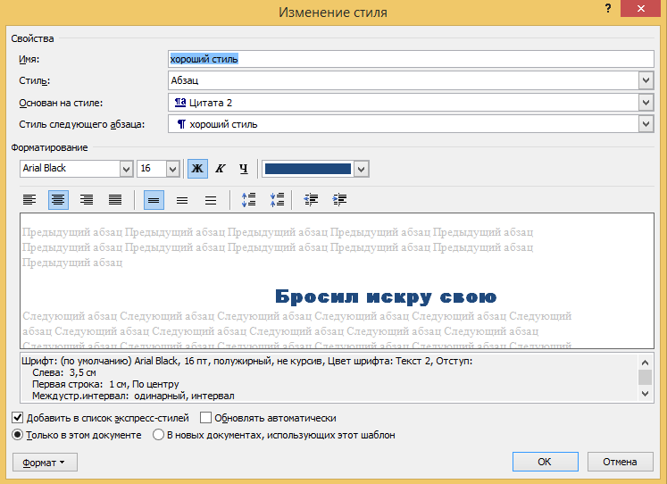
- Выделяем последнюю строчку, для нее мы выбираем наш созданный стиль Мой стиль. И выполняем команду Главная / (Абзац) Выровнять текст по правому краю.
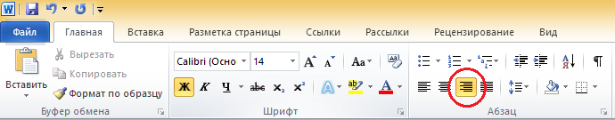
- Должны получить следующий внешний вид:
- Сохраняем данный документ в сетевую папку Отчеты под названием Стих Фамилия группа.docx

Урок 5. Табуляторы
Использование табуляторов
Табуляторы позволяют набрать отдельные строки или фрагменты текста в виде колонок с определёнными интервалами, а также оформлять небольшие таблицы. Для ввода табуляторов в документ используется клавиша <Tab>. Табуляторы используют для отступа и вертикального выравнивания текста документа. При нажатии клавиши <Tab> Word вставляет в документ символ табуляции и передвигает курсор (и весь текст, находящийся справа от него) на следующую позицию табуляции. По умолчанию Word устанавливает свои позиции табуляции. Вы можете изменить это расстояние и установить свои собственные значения.
Позиция табуляции – отметка на горизонтальной линейке, указывающая величину отступа текста или место, с которого будет начинаться колонка текста.
Позиции табуляции используются очень активно при создании оглавлений и списков, поскольку позволяют легко и красиво их оформить. Этой же цели служит и заполнитель.
Заполнитель: пунктирная, сплошная, прерывистая линия, которая используется в оглавлении для заполнения пространства, занятого знаками табуляции. Например, в книгах есть оглавление: слева идет текст-заголовок, затем заполнитель в виде точек или линий, а потом номер страницы.
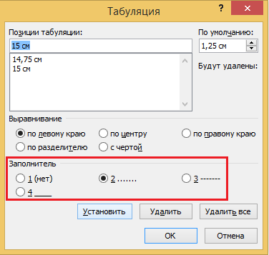
Цель работы:
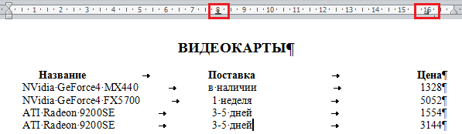
Стрелочками показаны непечатаемые символы табуляции.
Ход работы:
- Для того чтобы видеть символы табуляции (стрелочки, направленные вправо), выполните команду Главная / (Абзац) Отобразить все знаки.
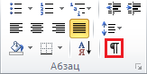
- Наберите заголовок и нажмите клавишу <Enter>.
- Создайте второй абзац:
  - наберите слово “Название” и нажмите клавишу <Tab>,
  - наберите слово “Поставка” и нажмите клавишу <Tab>,
  - наберите слово “Цена” и нажмите клавишу <Enter>.
- Аналогичным образом создайте все остальные строки-абзацы. В каждой строке вы должны нажимать клавишу <Tab> один раз после элементов первого и второго столбца.
- Выделите все строки будущей таблицы, кроме заголовка.
- В группе Абзац нажмите кнопку Открытие диалогового окна Абзац.
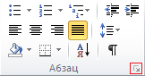
- Нажмите кнопку Табуляция.
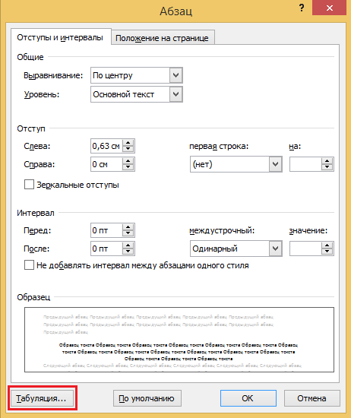
- Установите позиции табуляции:
- задайте первую позицию табуляции в 8 см, выравнивание по центру,
- нажмите кнопку Установить,
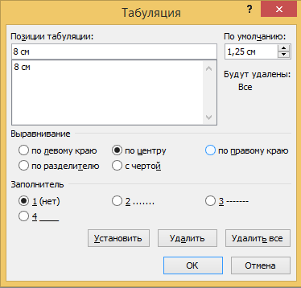
- задайте вторую позицию табуляции в 16 см, выравнивание по правому краю,
- нажмите кнопку Установить,
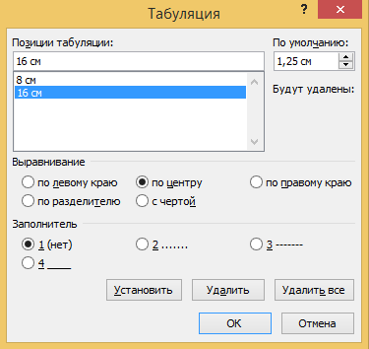
- Отформатируйте по желанию заголовок (первый абзац документа) и строку названий столбцов (второй абзац).
Распространённая ошибка при работе с Word – отказ от применения позиций табуляции. Вместо этого пользователи нажимают клавишу <Tab> до тех пор, пока курсор не встанет (приблизительно) в нужное место, или вместо этой клавиши используют клавишу <Пробел>. Это затрудняет дальнейшее изменение и форматирование документа, а активная кнопка Отобразить все знаки тут же показывает такое неправильное форматирование документа.
- Сохраните файл на рабочем столе Группа Фамилия Табуляторы.docx.

ЗАДАНИЕ ДЛЯ САМОСТОЯТЕЛЬНОЙ РАБОТЫ.
Прочитайте еще раз про заполнитель и создайте документы следующего вида:
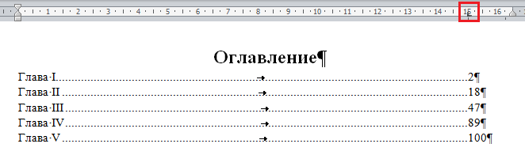

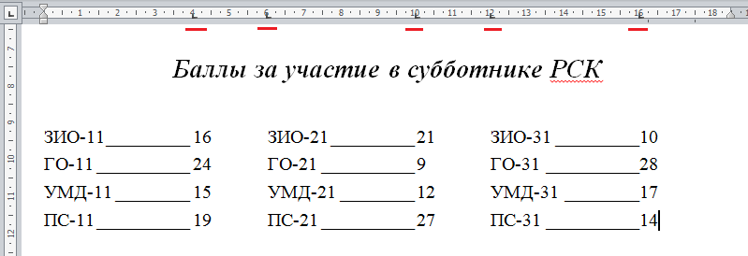

Урок 6. Графика и текстовые эффекты. Объявление
Цель урока:
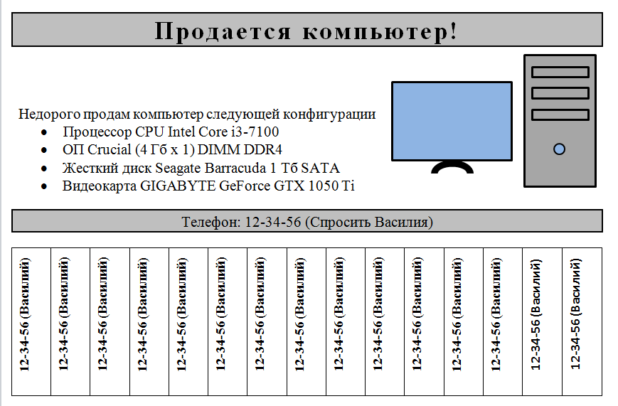
Ход работы:
Создайте сначала черновик следующего вида.
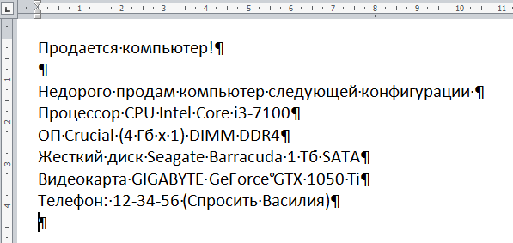
Здесь показаны символы конца абзацев. Обратите внимание на пустой абзац после заголовка. В него впоследствии будет вставлен рисунок. Обратите внимание на последний пустой абзац. В него впоследствии будет вставлен фигурный текст (номера телефонов).
Обрамление и заливка
Обрамление и заливка — это графические элементы, с помощью которых Word позволяет произвести дополнительное оформление документа. 1. Отобразите на экране непечатаемые символы: Главная / (Абзац) Отобразить все символы .
2. Отформатируйте первую строку — заголовок (сначала выделите его):
a) выполните команду Главная / (Абзац) Открытие диалогового окна Абзац и во вкладке Отступы и Интервалы вставьте значения: выравнивание - по центру, интервал после - 12 пунктов,
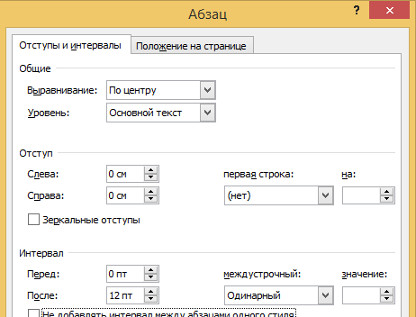
b) выполните команду Главная/(Шрифт) Открытие диалогового окна Шрифты (убедитесь, что первая строка выделена) и во вкладке Шрифт установите значения: размер - 20 пунктов, начертание - полужирный,
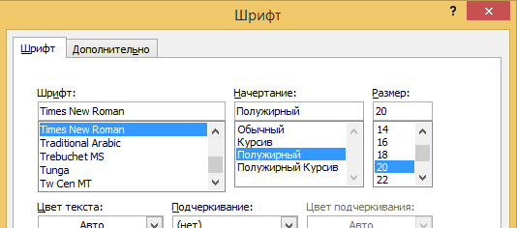
c) во вкладке Дополнительно установите значение интервал - разреженный с интервалом на 2 пункта.
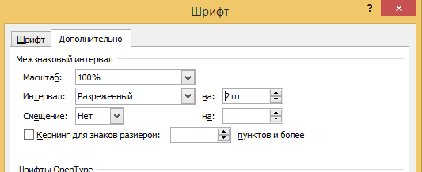
3. Нанесите обрамление и заливку вокруг первой строки — заголовка:
a) выделите абзац,
b) выполните команду Разметка страницы /(Фон страницы) Границы страниц,
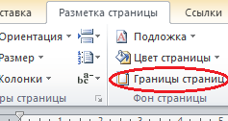
c) во вкладке Граница диалогового окна Границы и заливка выберите Тип обрамления Рамка, а Ширину линии — 1.5 пункта,
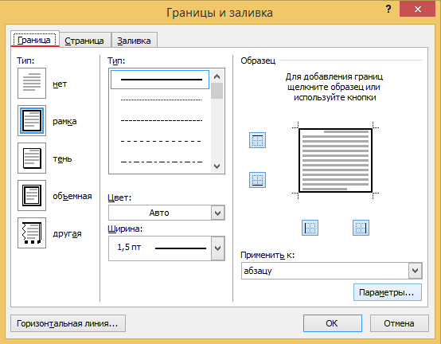
d) перейдите во вкладку Заливка диалогового окна Границы и заливка, выберите Тип 25 % черного цвета на белом фоне,
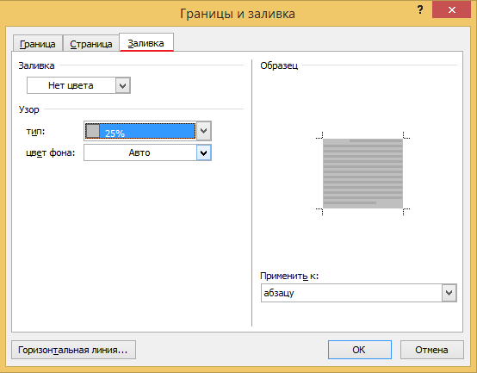
e) щелкните кнопку Ok в диалоговом окне Границы и заливка.
4. Отформатируйте все остальные абзацы:
a) формат абзаца: по левому краю,
b) размер шрифта: 12 пунктов.
5. Оформите 4,5,6,7 абзацы в виде маркированного списка (Главная / (Абзац) Маркеры).
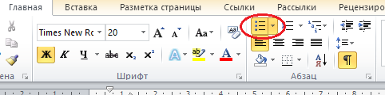
6. Отформатируйте 7 абзац (GIGABYTE GeForce GTX 1050 Ti). Формат абзаца: интервал после 12 пунктов.
7. Отформатируйте предпоследний абзац (телефон):
a) формат абзаца: по центру, интервал после 12 пунктов,
b) размер шрифта: 12 пунктов.
8. Нанесите обрамление и заливку вокруг предпоследнего абзаца (телефон).
Создание графических иллюстраций
1. Установите курсор в пустой абзац после заголовка. Сюда мы вставим иллюстрацию.
2. Выполните команду Вставка / (Иллюстрации) Фигуры / Прямоугольник. Курсор должен принять следующий вид: . Им наводим на то место, где должен находиться один из углов прямоугольника, и нажимаем на левую кнопку мыши, удерживая её, рисуем прямоугольник. Это будет системный блок.
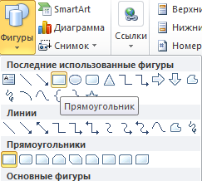
3. На появившийся панели инструментов Рисование измените некоторые данные прямоугольника (убедитесь в то, что он выделен):
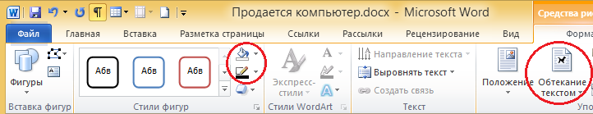
a) выберите Формат / (Стили фигур) Контур фигуры - Черный, b) выберите Формат / (Стили фигур) Заливки фигуры – Нет заливки,
c) выберите Формат / (Упорядочить) Обтекание текстом – По контуру.
4. Преступим к рисованию остальных прямоугольников на системном блоке. Снова выполните команду Вставка / (Иллюстрации) Фигуры / Прямоугольник, или же Формат / (Вставить фигуры) Прямоугольник и настроите заливку, контур фигур.
5. Выполнить команду Вставка / (Иллюстрации) Фигуры Овал или же Формат / (Вставить фигуры) Овал.
6. Сгруппируйте все фигуры, которые нарисовали. Удерживая кнопку Ctrl на клавиатуре, выделите фигуры. Для выделения необходим один щелчок левой кнопкой мыши: у выделенной фигуры появятся круглые точки. После выделения всех фигур отпустите Сtrl, мышь наведите на линию одной из выделенных фигур и нажмите на правую кнопку мыши. Если Вы все правильно сделали, должно появиться окошко такого вида.
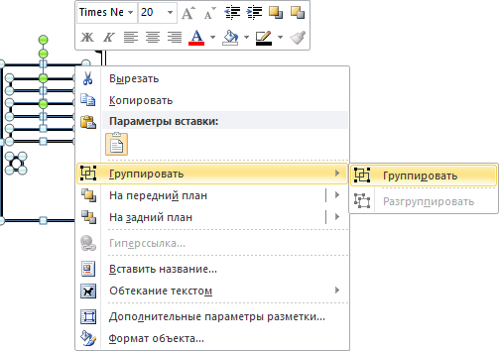
Нажмите Группировать. Попробуйте перемещать этот объект. Заметили, что все фигуры выделяются и двигаются вместе сразу? Во время этих действий может измениться обтекание текста. Если это произошло выделите рисунок и выполните команду Формат / (Упорядочить) Обтекание текстом/ По контуру).
Текстовые эффекты
Создадим теперь фигурный текст (номера телефонов).
1. Установите курсор в последний пустой абзац после заголовка. Сюда мы вставим номера телефонов.
2. Выполните команду Вставка / (Текст) WordArt.
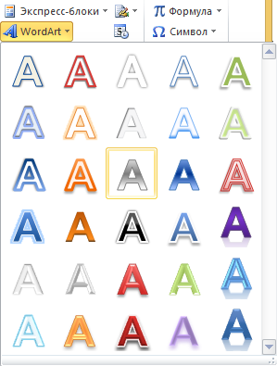
3. Выберите необходимый стиль текста: Формат / (Стили фигур) Заливка / Черный и Формат / (Стили фигур) Контур / Нет контура.
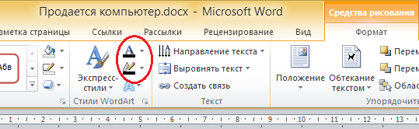
4. На панели инструментов программы WordArt установите тип шрифта Times New Roman и размер шрифта 12 пунктов.
5. В окне Ввод текста напишите “12-34-56 (Вася)”.
6. Выделите объект WordArt (столбец 12-34-56 (Вася)). Для этого щелкните по нему мышкой.
7. Выполните команду Формат / (Упорядочить) Повернуть/ Повернуть влево на 90 градусов.
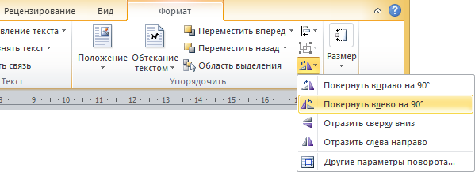
8. Выполните команду Формат / (Упорядочить) Обтекание текстом / В тексте.
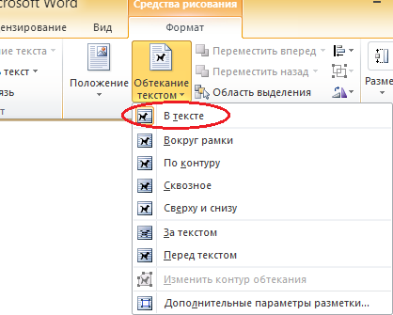
9. Для обрамления объекта вставьте таблицу (курсор должен стоять на пустом абзаце после объекта WordArt): Вставка/ (Таблица) Таблица и нажмите Вставить таблицу. В появившемся окне диалога введите параметры: Число столбцов-15, Число строк-1.
10.Выделите вставленный ранее объект WordArt и выполните следующую команду: Главная / (Буфер обмена) Вырезать. Курсор поставьте в первую ячейку таблицы и выполните Главная / (Буфер обмена) Вставить.
11.Вставьте этот объект нужное число раз.
12.Мышкой наведите на левый верхней угол таблицы и щелкните символ . Убедитесь, что ваша таблица выделилась. Не теряя выделения еще раз щелкните правой кнопки мыши по этому значку. Выполните команду Выравнивание ячеек / Выровнять по центру.
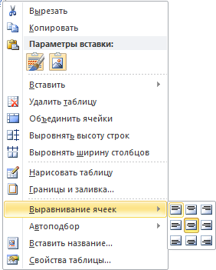
ЗАДАНИЯ ДЛЯ САМОСТОЯТЕЛЬНОЙ РАБОТЫ
Создайте документы следующего вида.

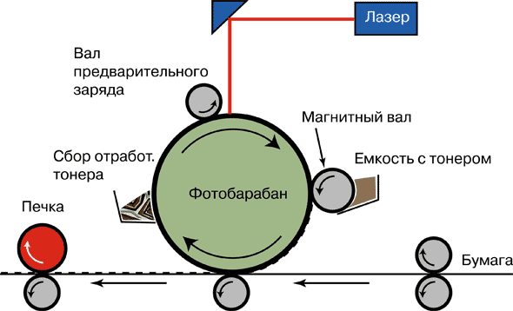

Урок 7. Шаблоны. Деловая корреспонденция.
Что такое шаблон?
Шаблоны предназначены для подготовки документов, имеющих типовые формы. Шаблон представляет собой пустой бланк, в котором пользователь в соответствии со своим задачами заполняет нужные графы собственной информацией. Шаблон может предварительно включать некоторые заполненные графы, которые являются общим для всех документов данного типа. В Word имеются шаблоны для большинства общепринятых типов документов, включающих служебные записки, отчеты, или деловые письма. Пользователь имеет возможность создавать свои собственные шаблоны. Шаблон может быть создан на основе обычного документа, или на основе другого шаблона. Для того, чтобы создать шаблон достаточно при сохранении файла присвоить ему тип Шаблон документа и сохранить его в стандартной папке Шаблоны. Для доступа ко всем шаблонам, хранящимся в этой папке необходимо выполнить команду Файл /Создать.
Деловое письмо на основе шаблона
Создадим письмо следующего вида.
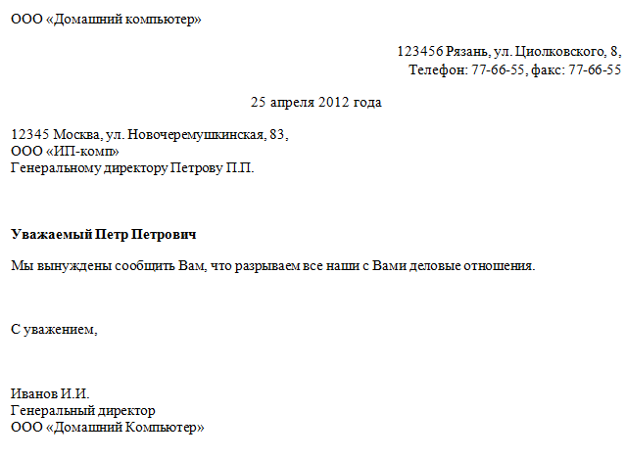
1. Выполните команду Файл / Создать.
2. В диалоговом окне Создание документа:
a) найдите колонку Доступные шаблоны, в ней найдите Образцы шаблонов,
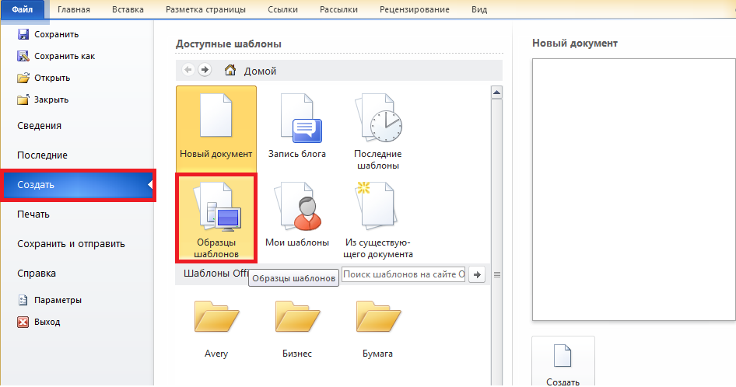
b) выделите Стандартное письмо,
c) установите переключателю Новый документ значение Документ,
d) щелкните кнопку Создать.
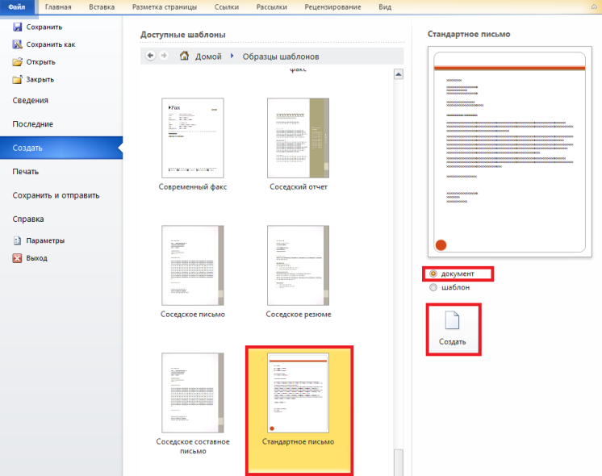
3. Переключитесь в обычный режим просмотра документа.
4. Сделайте в документе необходимые исправления.
5. Переключитесь в режим разметки страницы и посмотрите, как отформатировано письмо.
6. Сохраните документ на диске C: в папке Учебные документы в файле с именем Письмо.
Создание нового шаблона делового письма
Создадим шаблон для всех писем исходящих из ООО «Домашний компьютер» с шапкой следующего вида.
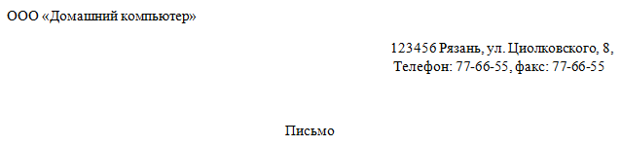
1. Выполните команду Файл /Создать.
2. В диалоговом окне Создание документа:
a) найдите колонку Доступные шаблоны, в ней найдите Образцы шаблонов,
b) выделите Стандартное письмо,
c) установите переключатель в Новом документе в значении Шаблон,
d) щелкните кнопку Ok.
3. Переключитесь в обычный режим просмотра документа.
4. Сделайте в документе необходимые исправления. Необходимо указать название организации и обратный адрес.
5. Переключитесь в режим разметки страницы и посмотрите, как отформатировано письмо.
6. Сохраните шаблон на диске C: в папке Письма и факсы (из папки Шаблоны) под именем Письмо ООО Домашний компьютер. Тип файла — Шаблон документа.
7. Убедитесь в том, что вы все сделали правильно:
a) выполните команду Файл / Создать,
b) откройте шаблон Письмо ООО Домашний компьютер,
c) закройте шаблон.
Задания для самостоятельной работы
Шаблон Письмо ООО Домашний компьютер может быть использован в свою очередь для создания новых шаблонов. Например, для всех должностных лиц объединения, которые ведут интенсивную переписку.
1. Создайте шаблон для писем Иванова И.И., Генерального Директора ООО Домашний компьютер.
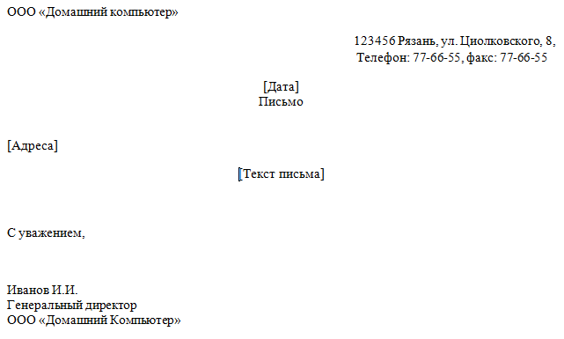
2. На основе этого шаблона создайте письмо следующего содержания. Сохраните документ на диске C: в папке Учебные документы в файле с именем Письмо Иванова.
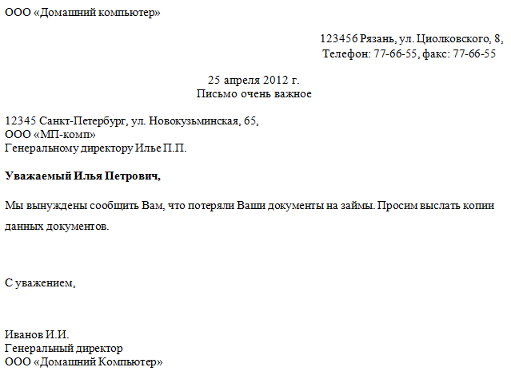
3. Создайте письмо следующего содержания с факсимильной подписью и печатью. Сохраните документ на диске C: в папке Учебные документы в файле с именем Факсимильная Подпись.
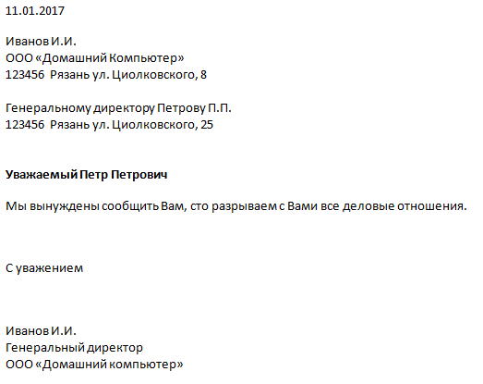

Урок 8. Работа с таблицами

Цель работы: научиться создавать, форматировать таблицы и преобразовывать уже набранные тексты в табличную форму.
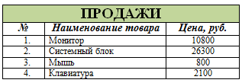
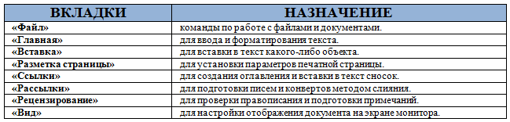
Ход работы:

Создание таблицы
- Щелкните в документе место, куда требуется вставить новую таблицу.
На вкладке Вставка/(Таблицы) Таблица, а затем в области Вставить таблицу зажатой ЛКМ выберите нужное число строк и столбцов.
Создайте таблицу 3 столбца, 5 строк.
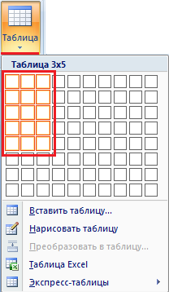
- Заполните содержимым по образцу
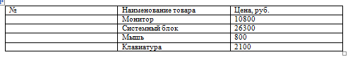
Прежде чем работать дальше
Потренируйтесь с Выделением содержимого таблицы
Выделяемый объект | Действие
Ячейка | Щелкните левый край ячейки.
Строка | Щелкните слева от строки.
Столбец | Щелкните верхнюю линию сетки (т. е. верхнюю границу) столбца. 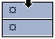
Смежные ячейки, строки или столбцы | Удерживая нажатой кнопку мыши, протащите указатель по ячейкам, строкам или столбцам, которые надо выделить.
Несмежные ячейки, строки или столбцы | Щелкните первую из ячеек, строк или столбцов, предназначенных для удаления, нажмите клавишу CTRL и, удерживая ее, щелкните следующую удаляемую ячейку, строку или столбец.
Вся таблица | В режиме разметки удерживайте указатель мыши на таблице до тех пор, пока не появится маркер перемещения таблицы , а затем щелкните этот маркер.
Потренировались?! Поехали дальше:

- Выделите верхнюю строку, отформатируйте: шрифт - Times New Roman, Курсив, Полужирный, размер 14, Выравнивание по центру.
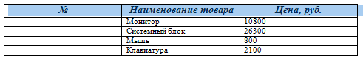
- Выделите пустые ячейки выберите для них Главная/(Абзац) Выравнивание по центру и выполните автоматическую нумерацию строк Главная/ (Абзац) Нумерация
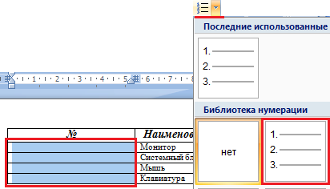
- Выделите ячейки с ценой выберите для них Главная/(Абзац) Выравнивание по центру.
- Отрегулируйте ширину столбцов с помощью маркеров на линейке.
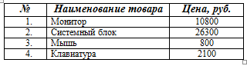
- Вставьте строку вверху таблицы
Выделите верхнюю строку и перейдите на вкладку Макет/(Строки и столбцы) Вставить сверху 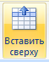
- Не снимая выделения вызовите контекстное меню (по ПКМ в области выделения), выберете пункт Объединить ячейки
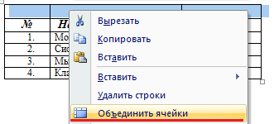
- Настройки форматирования Панель Шрифт: шрифт - Times New Roman, размер – 20, Полужирный, Выравнивание по центру. Панель Абзац: Заливка - Оливковый. Введите текст.
Сделайте отступ (Enter), приступите выполнять следующую часть задания.

Преобразование текста в таблицу
- Введите текст. Отформатируйте: Шрифт - Times New Roman, размер – 12, , Выравнивание по левому краю. Вставьте знаки разделителей, такие как запятая или знак табуляции, в местах, где текст должен быть разбит по столбцам. Используя знак абзаца, укажите, где должны начинаться новые строки.
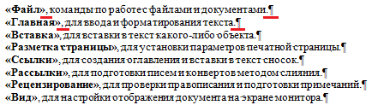
- Выделите текст, который требуется преобразовать.
- На вкладке Вставка/(Таблицы) Таблица, а затем выберите команду Преобразовать в таблицу.
- В диалоговом окне Преобразовать в таблицу. Задайте необходимые параметры.
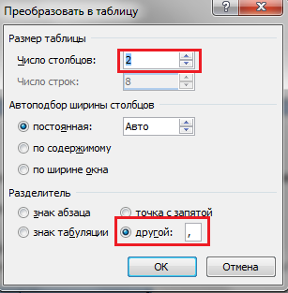
- Отрегулируйте ширину столбцов с помощью маркеров на линейке.

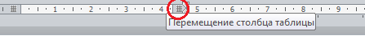
- Добавьте строку сверху. Для этого:
Выделите верхнюю строку Макет/(Строки и столбцы) Вставить сверху. Введите текст. Отформатируйте по образцу. Панель Шрифт: Шрифт - Times New Roman, размер – 14, Полужирный, Выравнивание по центру. Панель Абзац: Заливка - Синий

Настройка Границ
- Выделите верхнюю строку, в области выделения вызовите контекстное меню (по ПКМ), выберете пункт Границы и заливка
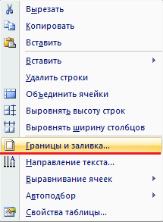
- В диологовом окне Границы и заливка сделайте настройки: Тип – друга, Ширина – 2,25 пункта, щелкнуть мышкой по верней и нижней границам на образце.
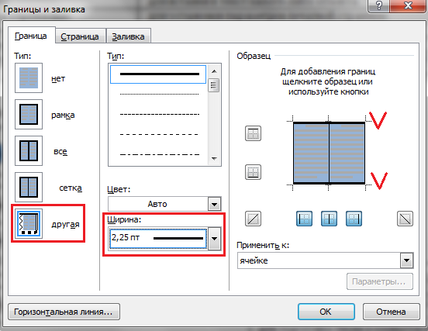
Таблица примет вид:
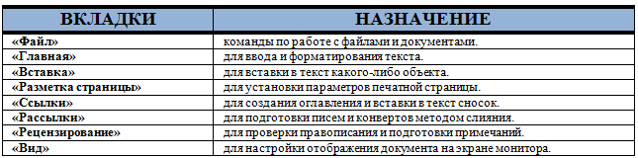

ЗАДАНИЯ ДЛЯ САМОСТОЯТЕЛЬНОЙ РАБОТЫ
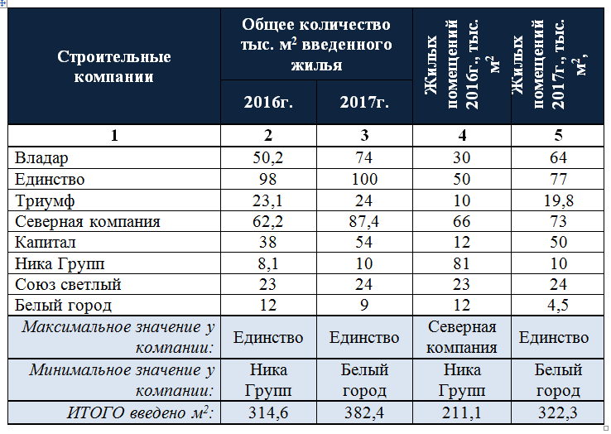

Урок 9. Титутьный лист
Цель работы - создать титульный лист с картинкой, дополнить реферат текстом и собрать содержание.
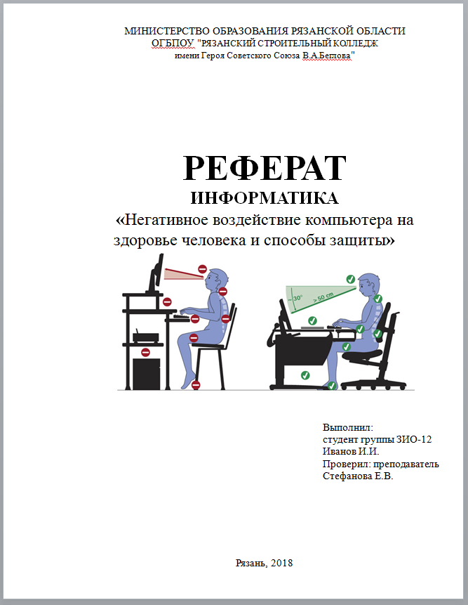
Ход работы:
Подготовка исходного текста
Приступите к созданию в текстовом редакторе Word нового документа.
Задайте следующие параметры страницы в Окне Параметры страницы с помощь команды Разметка страницы/(Параметры страницы)→ :
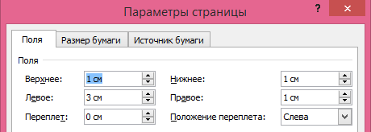
Наберите текст соблюдая форматирование.
Для вставки рисунка выполните команду Вставка/(Иллюстрации) Рисунок в окне выберите рисунок из папки Общая Стефанова→Word→ Негативное воздействие ПК.jpg
Чтобы изменить размеры картинки, не меняя пропорций, щелкните по картинке и подведите курсор к угловой ручке, захватите ее и меняйте размер.
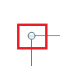
Встаньте в конец строки «Рязань, 2018» вставьте разрыв страницы (Ctrl+Enter).
На следующей странице вставьте текст из файла Общая Стефанова\Word\Реферат Негативное воздействие ПК.docx
Нумерация страниц
Для того чтобы пронумеровать страницы, необходимо сделать следующее.
    - Выполнить команду Вставка / (Колонтитулы) Номер страницы.
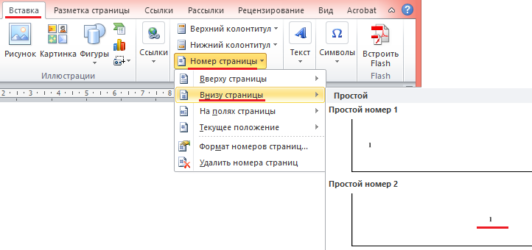
    - При нажатии на стрелку Номера страниц вы можете выбрать нужный вам стиль нумерации. Там же доступна функция Формат номеров страниц, где вы можете сделать свой стиль нумерации. Текст нумерации так же можно отформатировать.
    - Для того чтобы номер страницы не отображался на титульном листе нужно: дважды щелкните по номеру страницы, вы переходите в режим редактирования документа
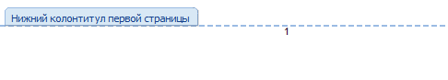
в ленте появляется дополнительная вкладка, в ней выполните команду Конструктор/(Параметры) Особый колонтитул для первой страницы
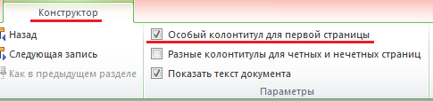
После титульного листа на отдельной странице соберите содержание из Полужирных заголовков реферата (несмежные заголовки выделяются с зажатой клавишей Ctrl , копировать Ctrl+C, вставить Ctrl+V). Номера страниц проставьте, использую табулятор с заполнителем.
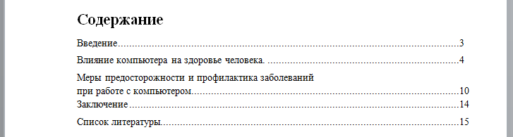

ЗАДАНИЯ ДЛЯ САМОСТОЯТЕЛЬНОЙ РАБОТЫ
С помощью вкладки Вставка можно вставлять в документ не только картинки, но и Фигуры, например прямоугольные рамки, для настройки их параметров: Цвета контура, Цвета заливки, размера и т.д. используется вкладка Формат, которая появляется при выделении фигуры.
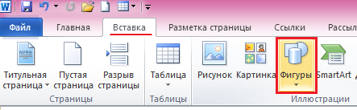
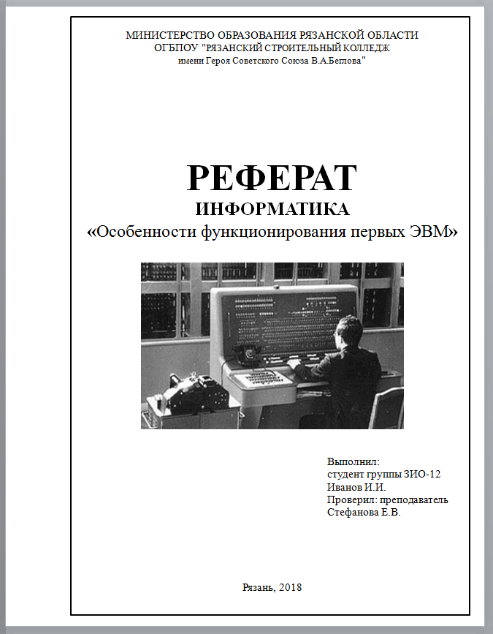

Урок 10. Титутьный лист по шаблону
Титульный лист с использованием шаблона
Цель урока - создать титульный лист по шаблону, освоить работу с текстовыми объектами и их свойствами.

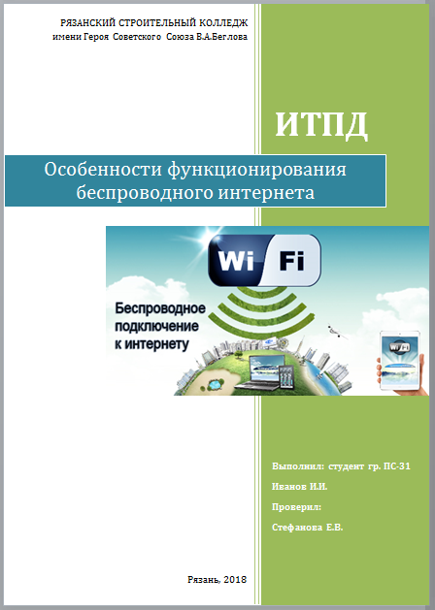
Ход работы:
Открытие шаблона
Приступите к созданию в текстовом редакторе Word нового документа.
Откройте шаблоны титульных листов Вставка/(Страницы)Титульная страница→Движение
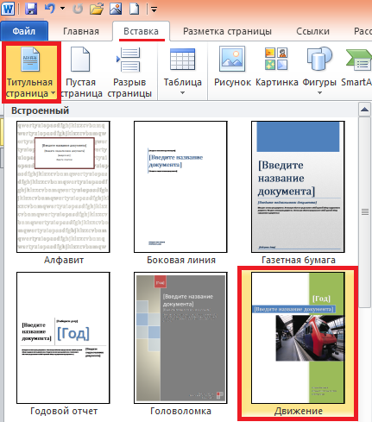
Редактирование шаблона
- Удалите некоторые стандартные надписи и фото. Для этого щелкните:
- по картинке→ нажмите Delete;
- по рамке надписи левой кнопкой мыши и нажмите Delete.
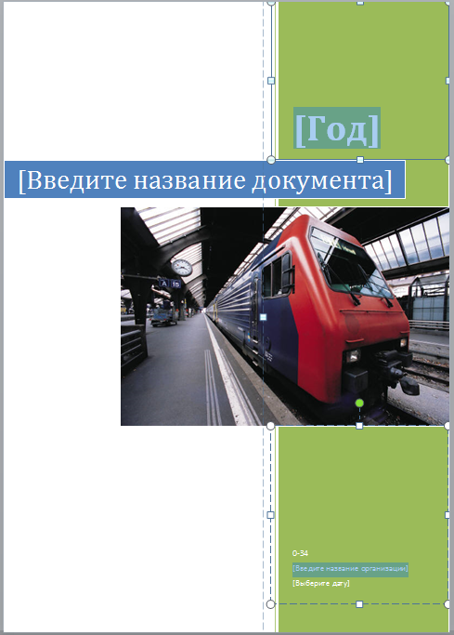
Удалить
- Вставьте надпись Вставка/(Текст)Надпись→Простая надпись
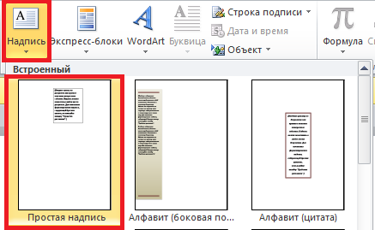
Введите в надписи: РЯЗАНСКИЙ СТРОИТЕЛЬНЫЙ КОЛЛЕДЖ имени Героя Советского Союза В.А.Беглова, обратите внимание, что изначально в надписях применяется шрифт - Cambria (Заголовки), обязательно следите за единообразием стиля шрифта во всех надписях! Размер шрифта - 14.

- По умолчанию простая надпись имеет белый фон и черную рамку, чтобы сделать надпись прозрачно и без рамки необходимо подвести курсор мыши к рамке надписи, щелкнуть левой кнопкой мыши, выделив её, а за тем щелкнуть по границе правой кнопкой мыши и в контекстном меню выбрать Формат фигуры…
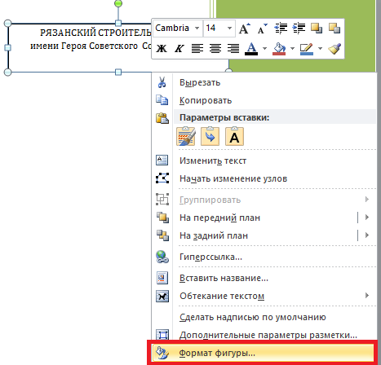
В окне Формат фигуры выбрать Заливка→Нет заливки, Цвет диний→Нет линий.
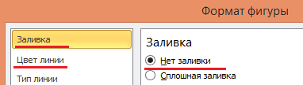
Настроенную надпись скопировать и вставить столько раз, сколько надписей вам нужно сделать, и отредактировать их! В нашем примере нужно сделать ещё три надписи:
- ИТПД
- Выполнил: …Проверил: Стефанова Е.В.
- Рязань, 20..

- Для надписи с названием предмета ИТПД – размер шрифта – 48, цвет шрифта – белый: необходимо выделить текст надписи и во вкладке Главная/(Шрифт)Цвет Текста→Белый цвет.
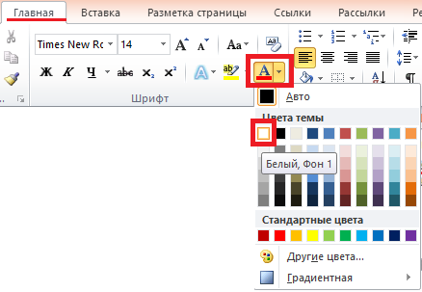
Аналогично настройте надпись с «Выполнил.. Проверил».
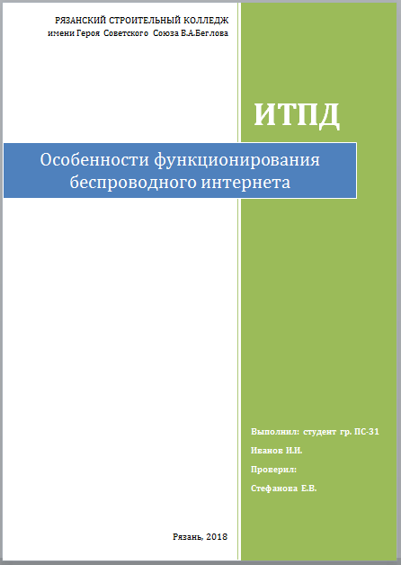

- Чтобы выровнять надписи относительно друг друга: выделите надписи с названием учебного заведения и года, для этого удерживайте кнопку Shift. На в кладке Формат/(Упорядочить)Выровнять→Выровнять по правому краю.
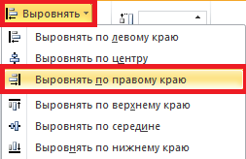
Вставьте и настройте надписи как скриншоте в цели урока, соблюдая форматирование.
- Вставка рисунка, для этого необходимо поставить курсор в белое поле нашего шаблона и на вкладке Вставка/(Иллюстрации)Рисунок→в Общей папке\Word\wi-fi.jpg. Рисунок при этом ложиться в слой более низкий чем зеленый объект листа. Чтобы переместить рисунок на передний план: щелкните левой кнопкой мыши по рисунку, выделив его, а за тем щелкнуть по нему правой кнопкой мыши и в контекстном меню выберете пункт Обтекание текстом→Перед текстом
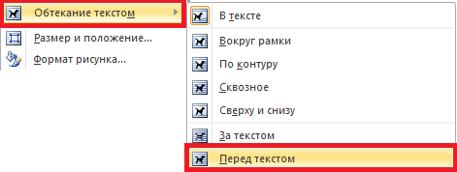
Чтобы изменить размеры картинки, не меняя пропорций, щелкните по картинке и подведите курсор к угловой ручке, захватите ее и меняйте размер.
Поместите рисунок как показано на скриншоте в цели урока.
- Последний нюанс. Обратите внимание, что оттенок надпис с название темы работы не подходит к основным цветам использованного рисунка.
Для изменения цвета фона надписи: щелкните по ней левой кнопкой мыши, выделив её Формат/(Стили фигуры)Заливка фигуры→Темно-бирюзовый.
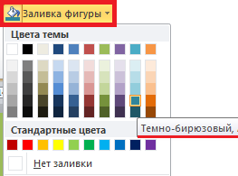

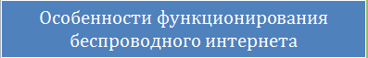БЫЛО
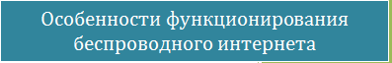СТАЛО
ЗАДАНИЯ ДЛЯ САМОСТОЯТЕЛЬНОЙ РАБОТЫ
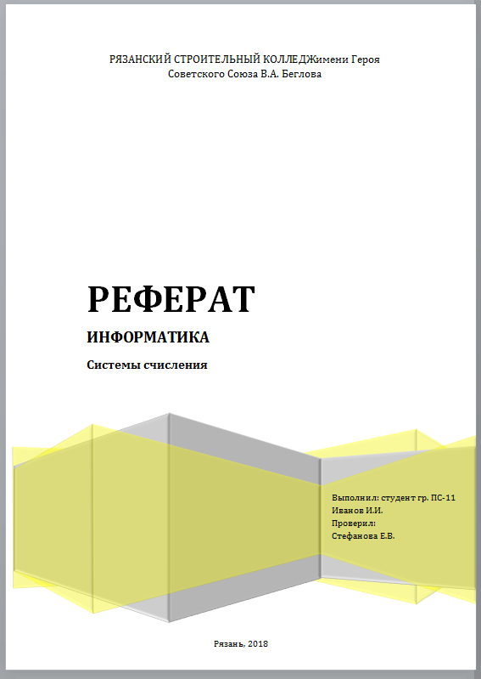

Урок 11. Работа с диаграммами.
Программа создания диаграммы
Для того чтобы непосредственно в среде Word строить диаграммы используется программа Microsoft Excel пакета Microsoft Office.
Диаграмма представляет собой графический способ представления табличных данных. При этом используется следующая терминология.
- Серия данных — группа данных расположенная внутри одной строки таблицы.
- Имя серии — имя строки таблицы, содержимое которой образует данную серию.
- Легенда — набор всех имен серий данной таблицы.
- Категория — группа значений, расположенных в одном столбце таблицы.
Цель урока - создать рекламный проспект следующего вида.
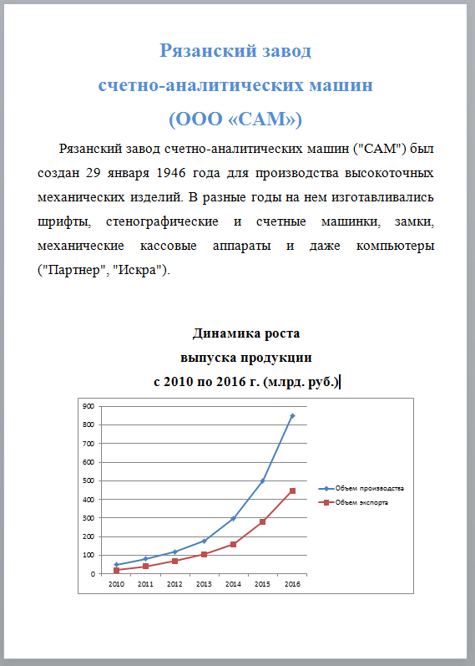
Ход работы:
Подготовка исходного текста
Приступите к созданию в текстовом редакторе Word нового документа.
Выполните команду Разметка страницы / (Параметры страницы) Параметры страницы,
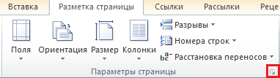
Во вкладке поля установите одинаковые со всех сторон поля размером 1.5
см.
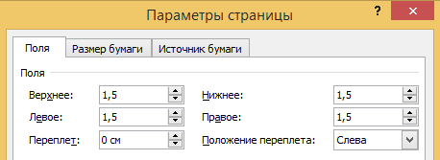
Создайте документ следующего вида:
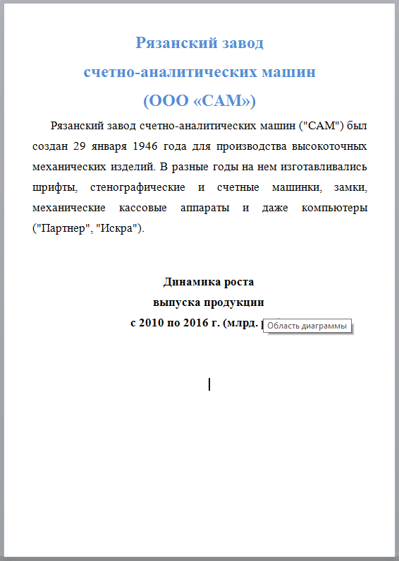
Создание диаграммы
Для создания диаграммы необходимо поместить курсор в то место документа, куда должна быть вставлена диаграмма, после этого создать диаграмму. При этом исходные данные вставляются непосредственно в таблицу диаграммы.
- Выполните команду Вставка / (иллюстрации) Диаграмма. Из предложенных выберите график -> график с маркерами
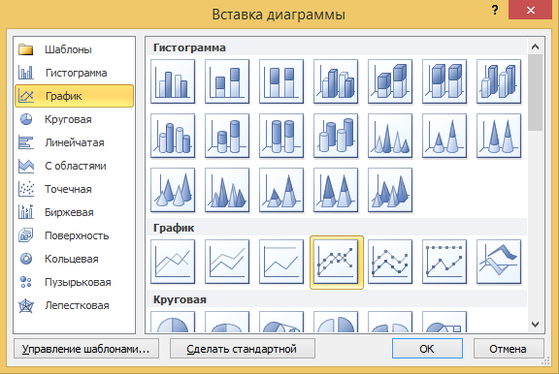
Вот что должно получиться.
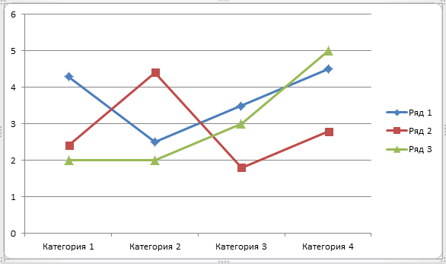
Также появится таблица в форме Microsoft Excel.
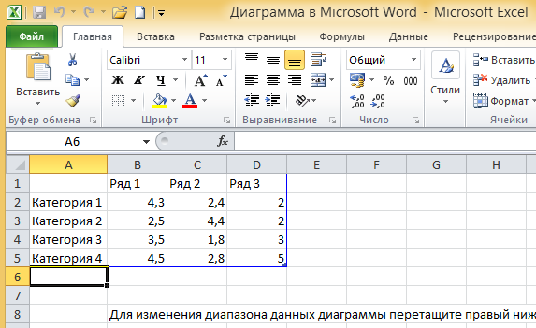
2. Щелкните на заголовок столбца D (вы выделите его), нажмите Delete
(вы очистите его).
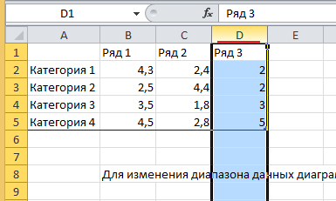
3. Теперь перетащим диапазон данных (синяя рамка) так, как нам нужно.
Для этого мы должны сделать следующее.
a) Нажмем мышкой на нижний правый угол синей рамки и, держа кнопку мыши зажатой, перетащим ее на 1 пункт влево и отпускаем кнопку. Это показано на рисунках ниже.
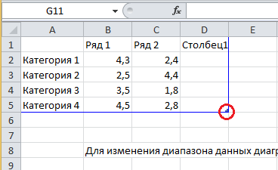
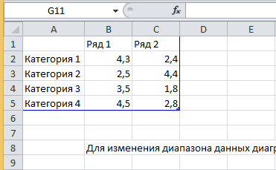
b) Нажмем мышкой на нижний правый угол синей рамки и, держа кнопку мыши зажатой, перетащим её так, чтобы она охватывала 8 строк, отпускаем кнопку.
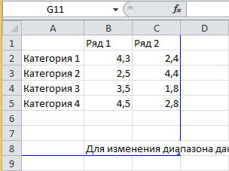
4. Заполните таблицу нужными данными, как показано ниже. Для этого достаточно щелкнуть на соответствующую ячейку и напечатать данные (если до этого в ячейке был текст, он удаляется).
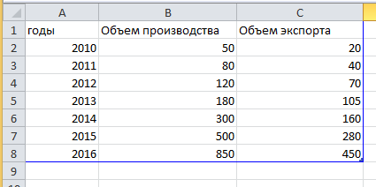
5. Закройте Microsoft Excel
Вот какая диаграмма должна получиться.
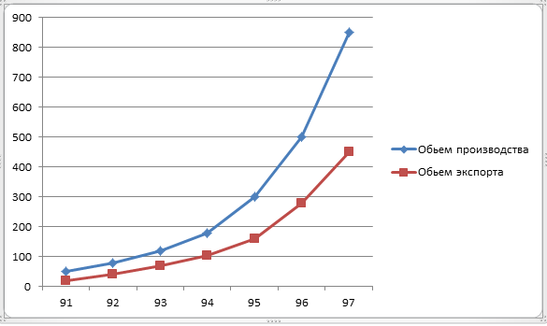
Если понадобится изменить диаграмму достаточно щелкнуть по ней левой кнопкой мыши, при этом появятся новые вкладки для работы с диаграммой:
Конструктор, Макет, Формат.
С помощью инструментов этих вкладок можно изменить стиль диаграммы, макет и т.д. При изменении данных диаграммы (для этого достаточно нажать на Конструктор / (Данные) Изменить данные) откроется Microsoft Excel с данными которые мы ввели в прошлый раз.
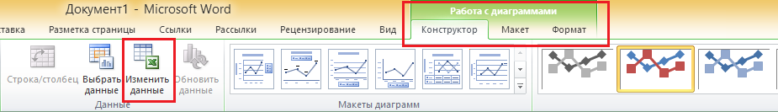

ЗАДАНИЯ ДЛЯ САМОСТОЯТЕЛЬНОЙ РАБОТЫ
1. Создайте документы, таблицы и диаграммы следующего вида.
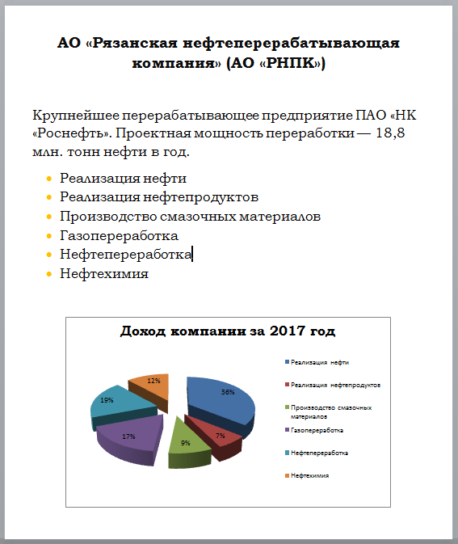

Урок 12. Работа с колонками газетного стиля. Понятия раздела
Цель урока:
создать документ следующего вида:
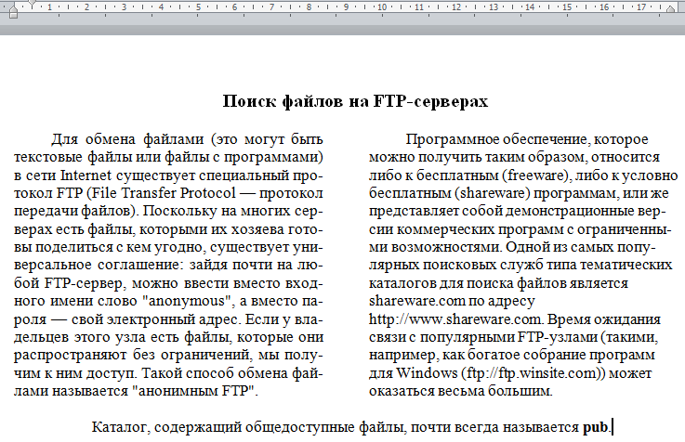
Ход работы:
Создание нового документа и установка параметров страницы
- Скопируйте из сетевой папки на свой компьютер фай исходника Колонки исходник.docx.
- Используя команду Разметка страницы/(Параметры страницы) Параметры страницы установите:
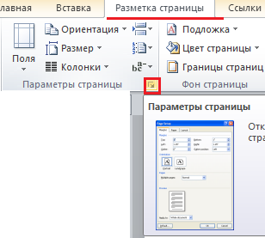
во вкладке Поля: одинаковые со всех сторон поля, размером 1,5 см:
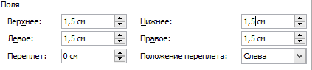
- Выделите весь текст
- Добавляем автоматические переносы слов для того, чтобы текст был без больших пробелов. Для этого выполняем команду Разметка страницы / (Параметры страницы) Расстановки переносов
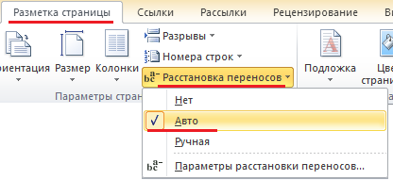
Форматирование текста в одну колонку
- Выделите весь текст.
- Выполните команду Вид/ (Масштаб) Масштаб и установите значение По ширине страницы.
- Отобразите на экране непечатаемые символы. Для этого выполните команду Главная (Абзац) и щелкните кнопку Непечатаемые символы.
Понятие раздела
Раздел — часть документа, в которой применяется определенный формат
страницы. Например, для изменения количества колонок необходимо вставить
в документ новый раздел с помощью команды Разметка страниц / (параметры страницы) Разрыв.
Если в документ вставлен новый раздел, то над позицией его вставки появляется маркер конца раздела. Если в дальнейшем захочется его удалить, то это
маркер необходимо выделить, а затем нажать клавишу Del. Тогда два раздела,
которые разъединял этот маркер, объединяться в один.
- Установите курсор клавиатуры в начало первого абзаца после заголовка.
- Вставьте новый раздел:
a) выполните команду Разметка страниц / (параметры страницы)
Разрыв,
b) в диалоговом окне Разрыв установите переключателю Разрывы
разделов значение Текущая страница.
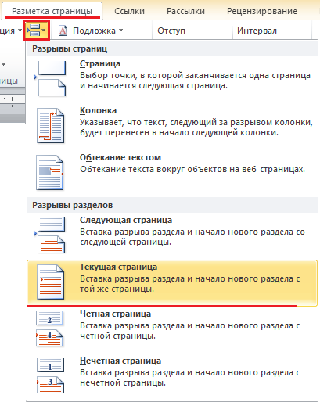
- Вставьте такой же разрыв перед последним предложением.
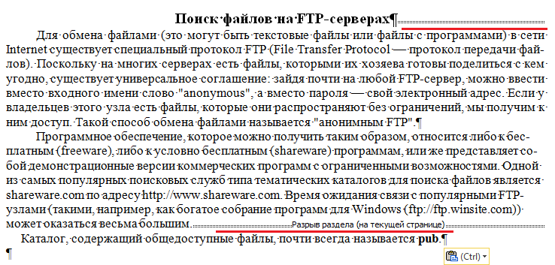
Форматирование колонок
- Установите курсор клавиатуры во второй раздел (перед словом «Для обмена…»).
- Выполните команду Разметка страницы / (Параметры страницы)
Колонки.
- В диалоговом окне Колонки выберите пункт Другие колонки.
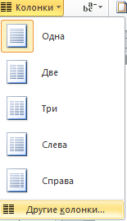

- В окне диалога Колонки
a) установите переключателю Тип значение Две,
b) установите флажок Колонки одинаковой ширины.
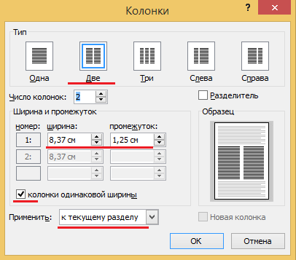
ЗАДАНИЕ ДЛЯ САМОСТОЯТЕЛЬНОЙ РАБОТЫ
Создайте документ следующего вида:
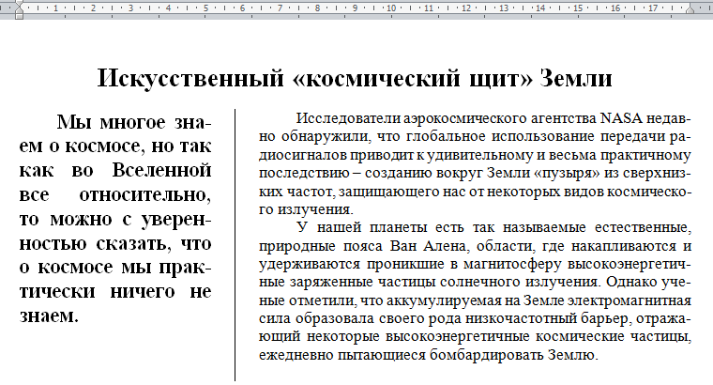

Урок 13. Как сделать разную ориентацию страниц с помощью параметров страницы
Цель урока:
Научиться при работе со сложными текстами сделать разную ориентацию страниц в одном документе. Например, один лист нужно сделать альбомным, а остальные оставить книжными.

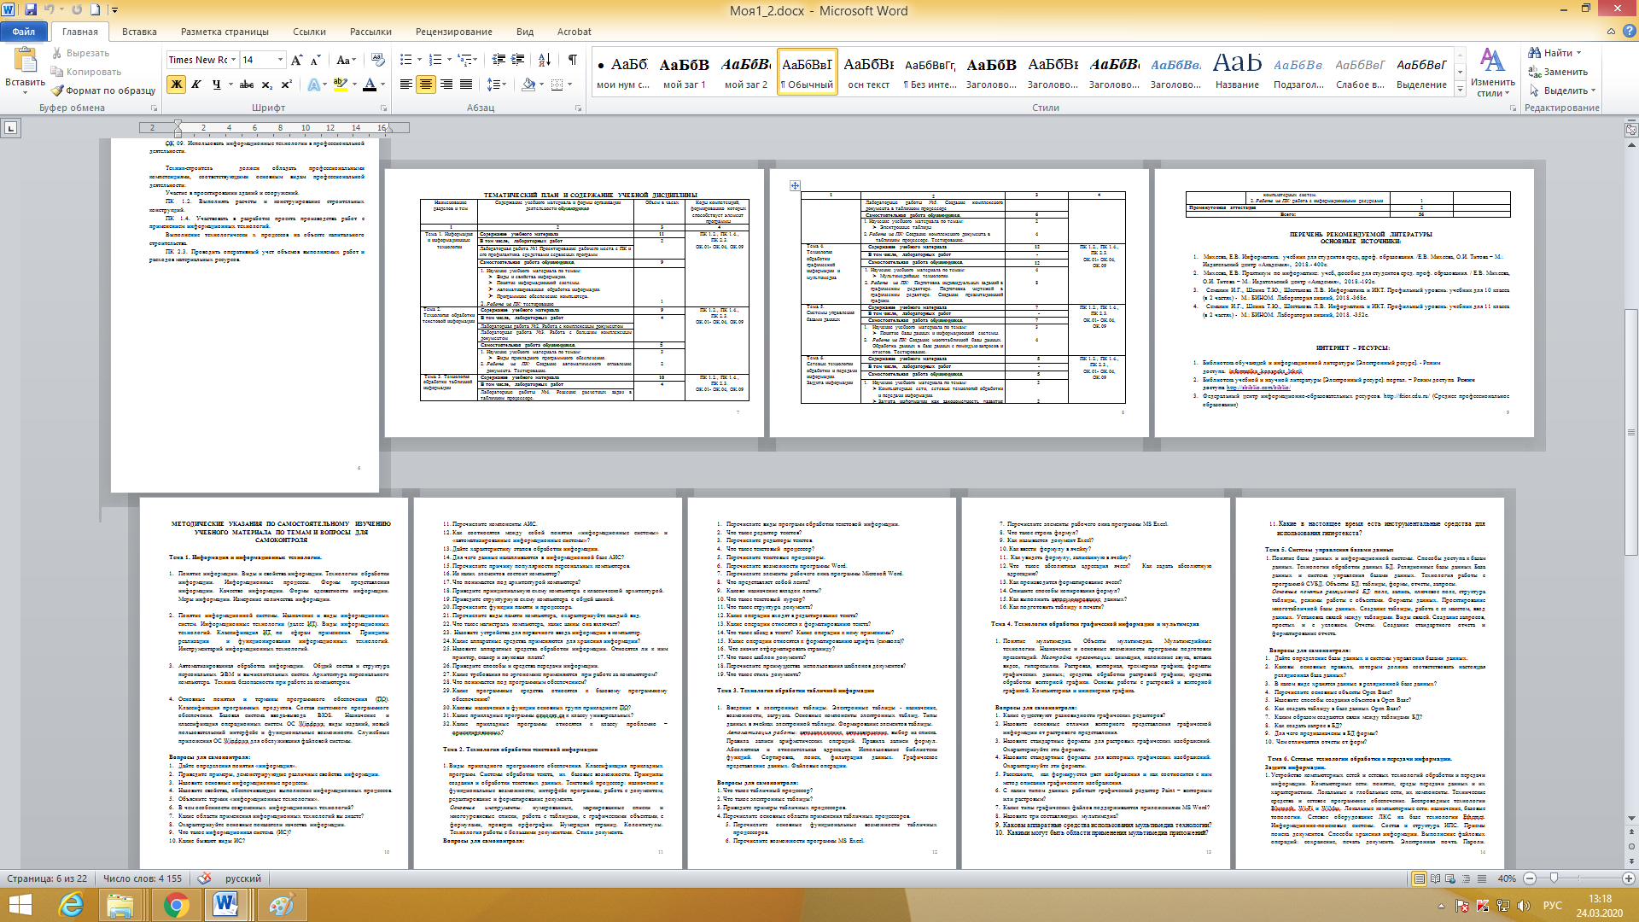

Ход работы:
Если вам нужно сделать разную ориентацию страниц в одном документе Word, то существует два способа:
- С помощью окна «Параметры страницы».
Этот способ позволяет менять ориентацию отдельных листов буквально в несколько кликов, но при его использовании очень важно делать все в правильном порядке, так как легко ошибиться.
Итак, перед тем как начинать, вам нужно правильно установить курсор. Он должен стоять на странице, предшествующей той, ориентацию которой нужно изменить. Например, если вы хотите сделать альбомной вторую страницу документа, то курсор должен стоять на первой.
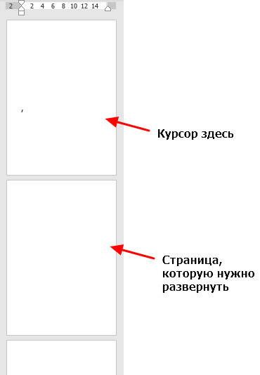
После того как курсор установлен на нужную позицию, перейдите на вкладку «Разметка страницы» (или «Макет» в Word 2016 и 2019) и нажмите на небольшую кнопку справа от надписи «Параметры страницы».
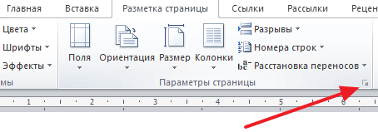
В результате перед вами должно появиться окно «Параметры страницы». Здесь нужно выбрать ориентацию для следующей страницы (например, выбираем «Альбомная»), после чего выбираем вариант «До конца документа» и нажимаем на кнопку «ОК».
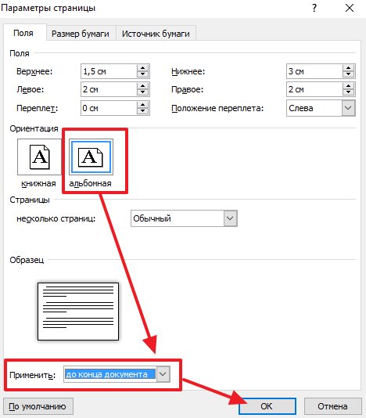
Это приведет к тому, что все листы ниже курсора поменяют свою ориентацию на альбомную.
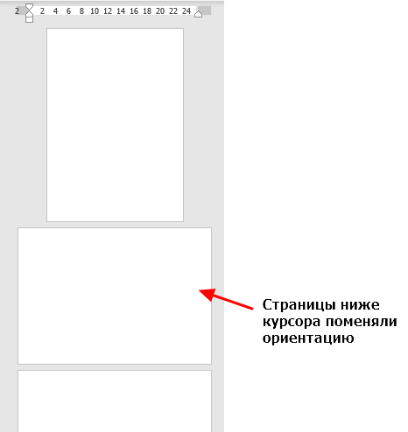
Теперь, нужно установить курсор на ту страницу, ориентацию которой вы хотели поменять и повторить описанную выше процедуру. Только теперь нужно вернуть изначальную ориентацию. Поэтому, устанавливаем курсор, нажимаем кнопку «Параметры страницы», выбираем ориентацию «Книжная» и применяем ее «До конца документа».
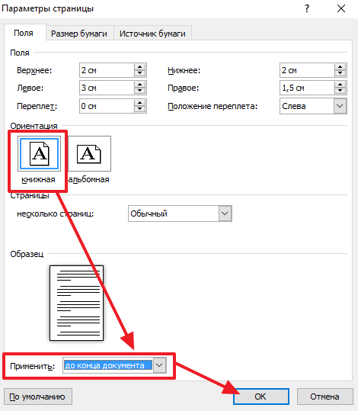
В результате, после этих действий, вы должны получить одну альбомную страницу, а остальные останутся в книжной ориентации.
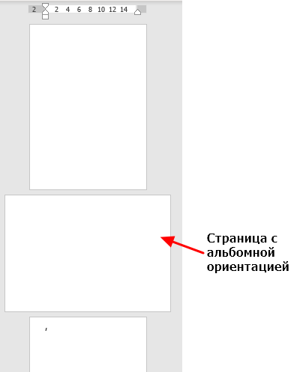
Если вам нужно изменить ориентацию сразу несколько страниц в одном документе, то при выполнении второго шага просто устанавливайте курсор на последнюю страницу из тех, ориентация которых должна быть изменена. Таким образом можно получить 2-3 альбомных листа в документе, где основной ориентацией является книжная.
- С помощью использования Разрывов раздела.
Для того чтобы это сработало нужно правильно расставить разрывы разделов. Первый разрыв нужно установить перед страницей, ориентация которой должна быть изменена. Например, если вы хотите изменить ориентацию 2 страницы документа, то первый разрыв нужно устанавливать в конце 1 страницы.
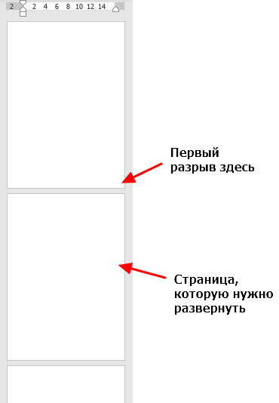
Сам разрыв устанавливается на вкладке «Разметка страницы» (или «Макет» в Word 2016 и 2019), там нужно нажать на кнопку «Разрывы» и выбрать разрыв «Следующая страницы».
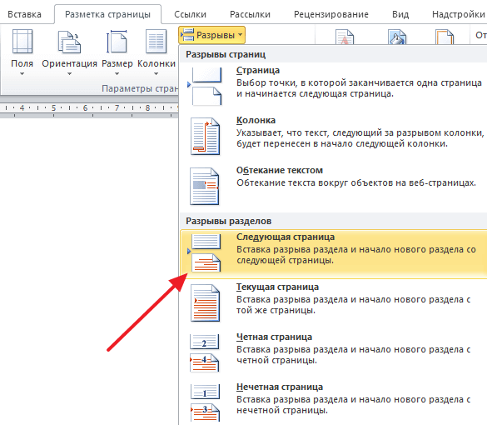
После этого курсор нужно переместить в конец страницы, ориентацию которой нужно изменить, и точно таким же способом вставить второй разрыв.
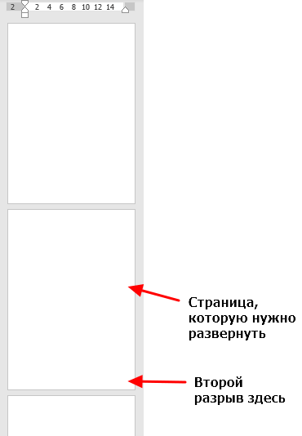
В результате разрывы должны быть установлены перед и в конце страницы, которую нужно развернуть. Чтобы убедиться, что разрывы установлено правильно, можно включить отображение всех знаков, для этого есть специальная кнопка на вкладке «Главная».
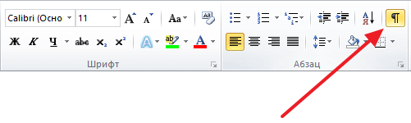
После установки разрывов нужно установить курсор между ними и изменить ориентацию. Если все было сделано правильно, то ориентация листов будет изменяться только в пределах этих разрывов.
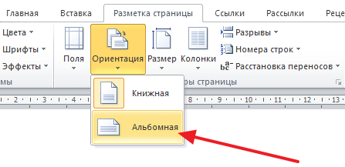
Таким образом можно изменить ориентацию как одной, так и нескольких страниц. Если нужно развернуть сразу несколько страниц, то просто установите второй разрыв в конце последней страницы из тех, ориентацию которых нужно изменить. Обратите внимание, что после изменения ориентации текст может сместиться и переместить второй разрыв раздела ниже той точки, где вы его изначально устанавливали. В этом случае нужно просто переместить его повыше.

Урок 14. Работа с большими документами
Что такое большой документ?
Под большим документом понимается документ, имеющий не только большой объем, но, и это самое главное, сложную структуру (главы, разделы, параграфы и т.д.). Типичные большие документы: книга, журнал, отчет о курсовой или дипломной работе.
Создание больших документов и организация их структуры
Для заголовков соблюдайте правила:
a) для каждого заголовка – один абзац,
b) стиль всех абзацев – Обычный.
Цель урока – создание книги следующего вида. В учебных целях книга имеет всего две страницы. На первой странице расположено оглавление, а на второй – текст книги. Книга имеет три главы, в первой главе – два параграфа, имеется оглавление, колонтитулы, нумерация страниц и глав.
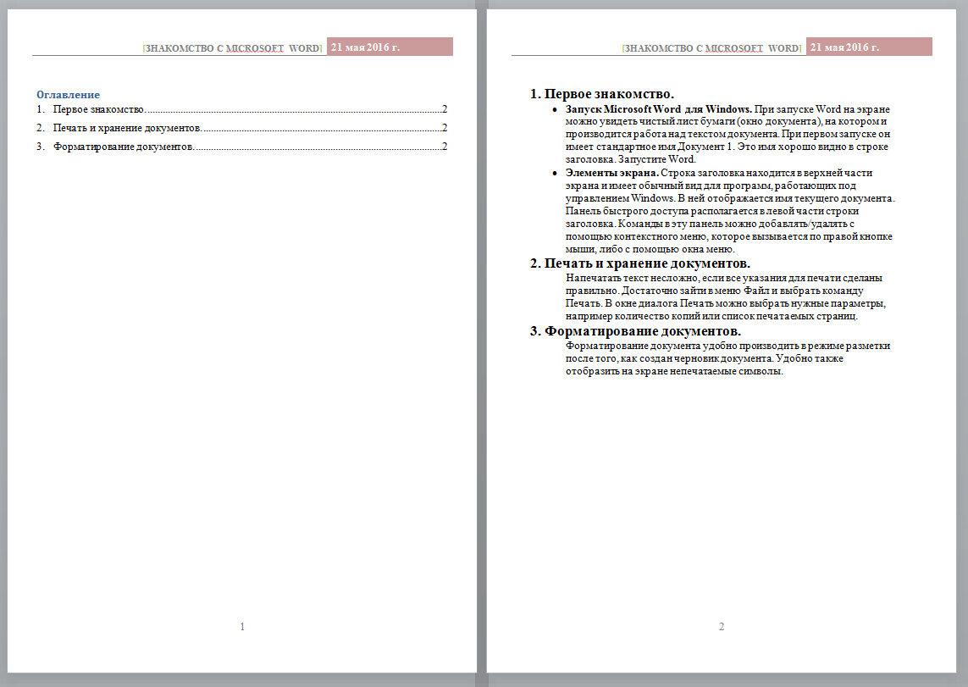
Ход работы:
Скопируйте к себе на Рабочий стол файл из сетевой папки Общая Стефанова→Word→Оглавление
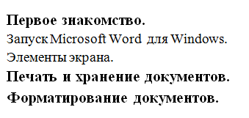
Режим просмотра структуры документа
Для того чтобы распределить заголовки по уровню структуры, нужно перейти в режим просмотра структуры документа. Этот режим предназначен для
того, чтобы отображать на экране не сам документ, а его структуру. Под
структурой понимается иерархия заголовков, включая текст абзацев как самый нижний уровень этой иерархии.
1. Перейдите в режим структуры документа. Для этого выполните команду
Вид / Структура или нажмите кнопку Структура в нижней части окна
документа.
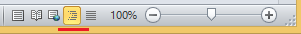
2. В нашем примере все заголовки равноправны т. е. имеют один уровень поэтому мы выделяем все заголовки (для несмежного выделения нужно зажать Ctrl) и присваиваем им 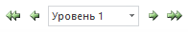:
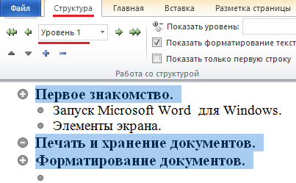
- Вернитесь обратно в режим Разметка страницы.

Нумерация заголовков
Форматирование текста
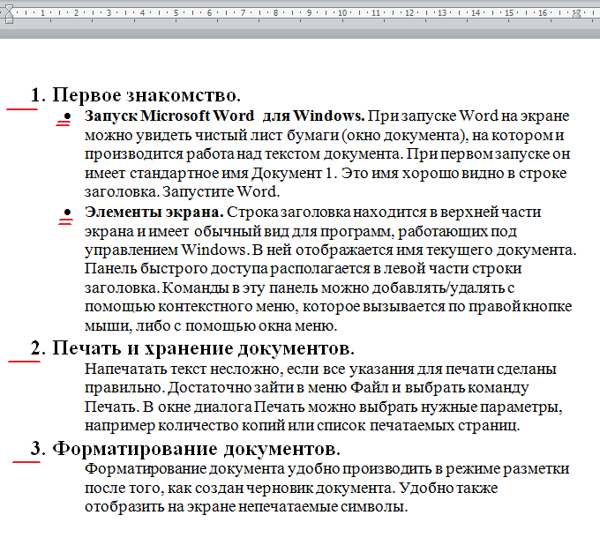
Для автоматической нумерации заголовков необходимо выполнить следующие действия:
- Выделить строки, где вам нужно получить номера 1,2,3;
- Выполнить команду Главная/(Абзац)Нумерация ;
- Теперь выделите два абзаца в первом пункте;
- Выполнить команду Главная/(Абзац)Меркеры .
Внешний вид Нумерации и Маркеров можно настраивать
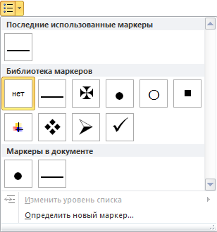
- С помощью линейки отформатируйте отступы.
- Обратите внимание на Жирность и Размер шрифта.
Если Вы захотите в дальнейшем удалить нумерацию заголовков, необходимо выделить весь текст с нумерацией и сделать следующее:
1. Выполнить команду Главная/(Абзац)Нумерация заголовков.
2. В окне диалога Нумерация заголовков выбрать в разделе Библиотека нумерации Нет.
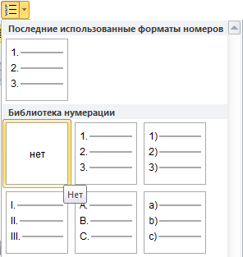
Нумерация страниц
Для того чтобы пронумеровать страницы, необходимо сделать следующее:
- Выполнить команду Вставка / (Колонтитулы) Номер страницы.
- При нажатии на стрелку Номера страниц вы можете выбрать нужный вам стиль нумерации. Там же доступна функция Формат номеров страниц, где вы можете сделать свой стиль нумерации. Текст нумерации так же можно отформатировать.
В данном случае использовался нижний колонтитул с разделом нумерации страницы.
Работа с колонтитулами
Колонтитул - заголовочные данные, включающие в себя, как правило, название произведения, части, главы, параграфа и помещаемые над (верхний колонтитул) или под (нижний колонтитул) текстом каждой страницы документа.
Для того чтобы создать колонтитул, необходимо сделать следующее.
- Выполнить команду Вставка/Колонтитулы/Верхний колонтитул;
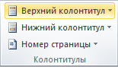
- Выбираете из списка нужный дизайн;
В нашем случае выбираем стиль Строгий (нечетная страница). Вводим дату и название документа.
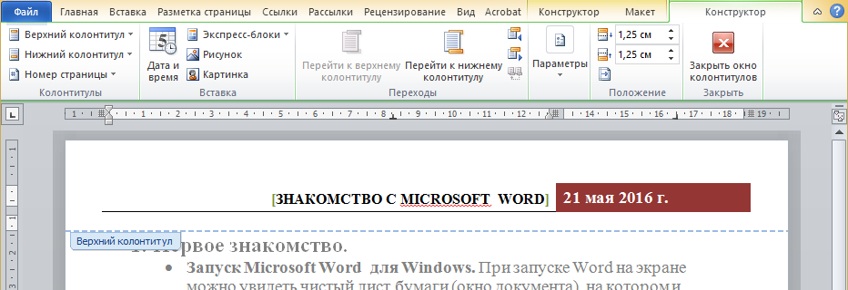

Обратите внимание, что при работе с колонтитулом у вас открывается новая вкладка в ленте Конструктор. Здесь вы можете сделать настройки колонтитула.
- Для выхода из режимы работы с колонтитулом:
- Нажмите 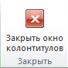;
- либо нажмите Esc;
- либо двойное щелчок мыши в центре страницы.

Для того чтобы в последующем изменить или удалить колонтитул, необходимо сделать следующее.
1. Выполнить команду Вставка/Колонтитулы или дважды щелкнуть по
колонтитулу.
2. Отформатировать в области колонтитула нужный текст или удалить его.
Оглавление
Word располагает средствами автоматической компиляции оглавления
большого документа. В оглавление включаются заголовки, имеющие Уровень 1 в структуре документа.
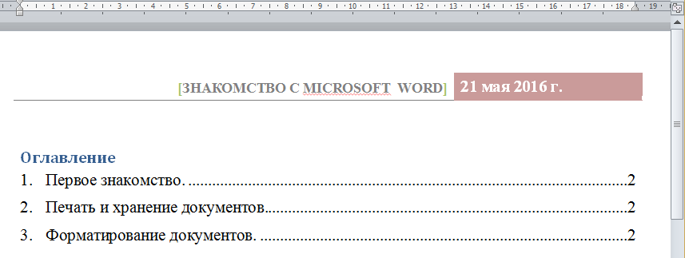
Для создания оглавления, необходимо сделать следующее.
1. Установить курсор в то место, где планируется разместить оглавление.
2. Выполнить команду Ссылки/Оглавление
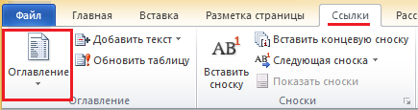
3. Во вкладке Оглавление диалогового окна Оглавление и указатели установить нужные параметры оглавления. В появившемся оглавлении убираем лишний текст, изменяем шрифт, размер. Вполне возможно, что номера страниц в оглавлении могут не совпадать. Для этого существует команда Обновить таблицу.
Наш большой документ готов. Для того чтобы в последствии обновить оглавление, необходимо сделать следующее.
1. Установить курсор в то поле, где находится оглавление (над ним появится диалоговое окно).
2. В диалоговом окне Оглавления нажать кнопку . Будет представлено два способа обновления: обновить только номера страниц и обновить целиком. В первом случае в оглавлении корректируются лишь номера страниц, во втором появятся новые разделы / подразделы, если таковые были добавлены.
ЗАДАНИЕ ДЛЯ САМОСТОЯТЕЛЬНОЙ РАБОТЫ
Скопируйте к себе на Рабочий стол файл из сетевой папки Общая Стефанова→Word→Оглавление СМ
Создайте большой документ следующего вида.
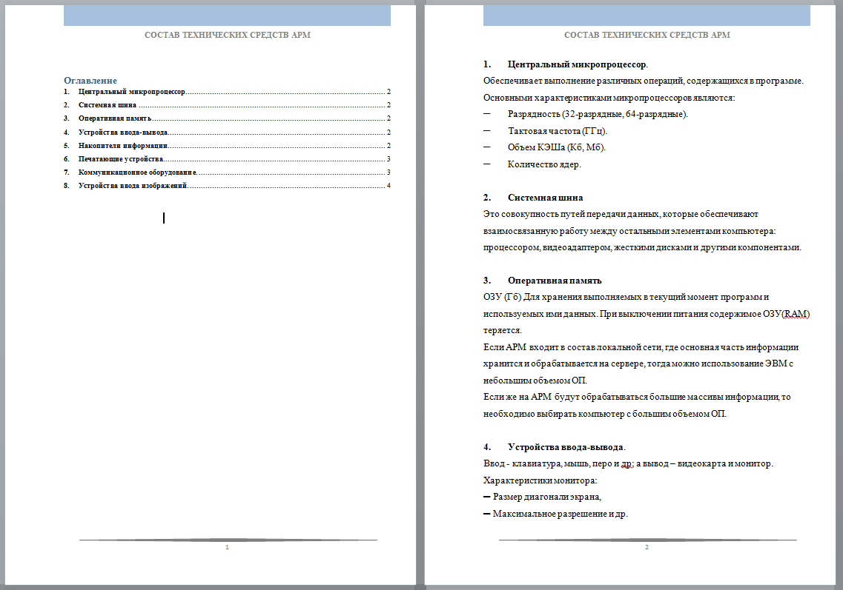
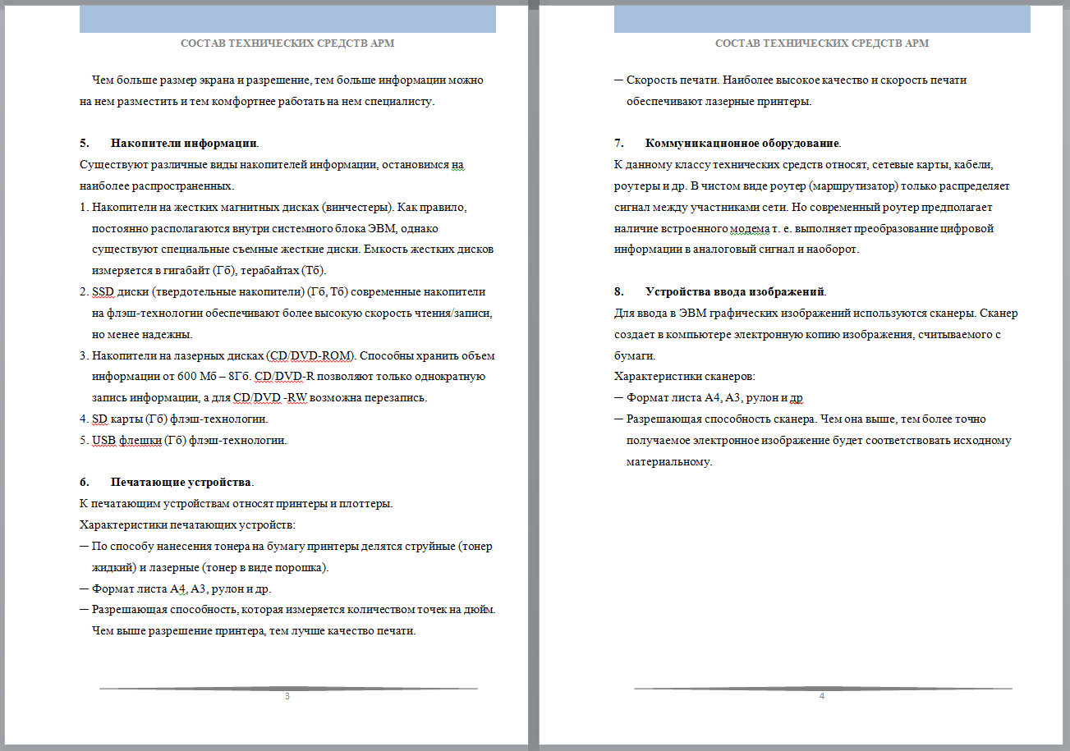

Урок 15. Работа с формулами
Цель урока – создание сложной формулы. Понятие «Структур», с помощью которых создаются формулы.
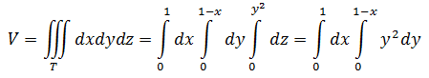
Ход работы:
Распечатайте себе формулу из цели урока, чтобы она была у вас перед глазами на каждом шаге выполнения задания.
Вставка формулы
Для создания формулы необходимо предварительно поместить курсор в то место документа, где планируете разместить формулу и выполняем команду Вставка/Формула/Вставить новую формулу.
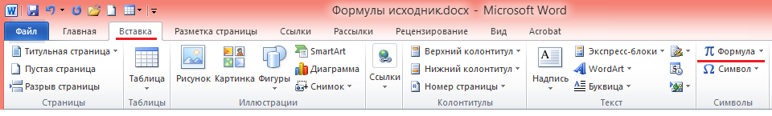

После чего высветится вкладка Конструктор, где будут находиться три группы: Сервис, Символы, Структуры. С помощью инструментов этих групп создается формула.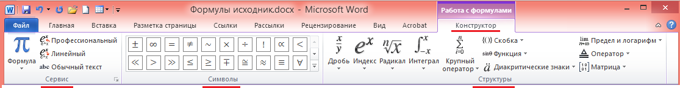

Создание структуры формулы.
В окне редактора формул размещается нужная структура. Здесь расположены следующие структуры: дробь, индекс, радикал, интеграл, крупный оператор, скобка, функция, диакритические знаки, предел и логарифм, оператор, матрица.
V= вводим с клавиатуры, а дальше выбираем структуру Интеграл → тройной интеграл.
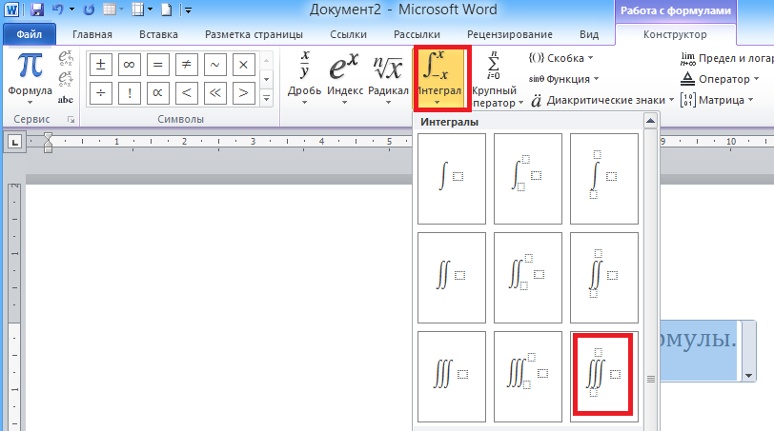
Заполнение структуры символами
Затем созданная структура заполняется нужными символами. При этом можно использовать клавиатуру или группу символов (для вставки в структуру символов, которых нет на клавиатуре компьютера).
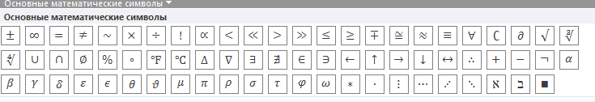
Нижний придел определим как Т. Для этого нажимаем на него левой кнопкой мыши и записываем нужное значение.
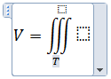
Верхний предел удаляем. Для удаления нажимаем на удаляемую область правой кнопкой мыши и выбираем команду Скрыть верхний придел.
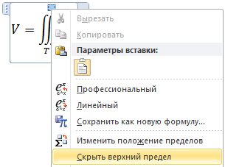
Далее вводим с клавиатуры dxdydz=
Аналогичным способом вставляем структуру Интеграл и заполняем пределы и подитегральные значения.
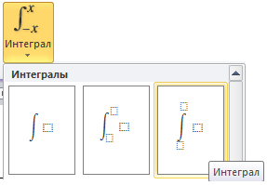
Должно получится следующее.
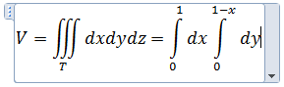
Для добавления индекса переменной выбираем на панели Структуры, Индекс/Верхний индекс.
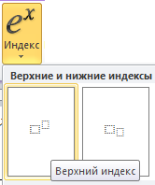
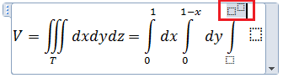
Таже структура используется для записи y²dy.
Сервис
Группа Сервис даёт возможность изменять параметры формул.
Также здесь можно вставить в документ Word готовые формулы. Для этого нажмите на Формула и выберите интересующую вас формулу.
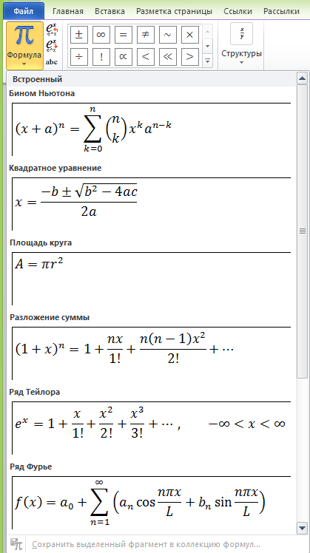
Завершение создания формулы
Чтобы закончить редактирование формулы и выйти из конструктора формул, необходимо установить курсор мыши вне рамки, ограничивающей созданную формулу и нажать левую кнопку мыши.
Для того чтобы отредактировать формулу, вставленную в документ, достаточно установить на ней курсор и нажать левую кнопку мыши.

ЗАДАНИЕ ДЛЯ САМОСТОЯТЕЛЬНОЙ РАБОТЫ
Учтите, чтобы не было проблем с написанием формул необходимо правильно проработать структуру фурмулы прежде чем заполнять её. Например:
Сначала структура Нижний индекс, затем структура Скобки 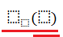, только после этого можно заполнять.
Создайте с помощью Конструктора формул следующие формулы:
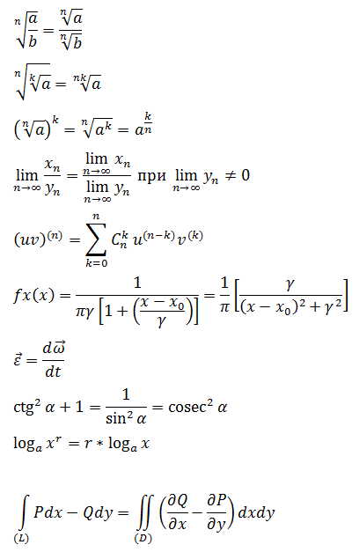

Урок 14. Режимы просмотра документа и настройка параметров
В общем случае Word предлагает несколько различных режимов просмотра документа на экране:
- просмотр разметки страницы,
- предварительный просмотр перед печатью,
- режим чтения,
- черновик,
- просмотр структуры…
В этом разделе рассмотрим первые четыре режима. Последний будет рассмотрен в разделе, посвященном работе с большими документами.
Режим просмотра разметки страницы
Этот режим применяется, прежде всего, при оформлении текста. В этом режиме документ можно увидеть на экране в том виде, в котором он будет напечатан. Набор и редактирование больших документов в этом режиме производить не рекомендуется. Для перехода в этот режим необходимо в пункте меню
Вид в группе Режимы просмотра документа выбрать команду Разметка страницы.
Пользователь имеет возможность изменить масштаб страницы отображаемого на экране документа. Для этого необходимо воспользоваться группой Масштаб в пункте меню Вид. Наиболее часто употребляемыми являются масштабы По ширине страницы и Одна страница.
Предварительный просмотр и расположение файла перед печатью
Чтобы просмотреть документ и расположение файла для печати, откройте вкладку Файл, а затем пункт Печать.
Предварительный просмотра файла отображается в третьем разделе окна диалога Печать. Пункт «свойства принтера» и кнопка Печать находятся во втором разделе окна Печать.
Свойства принтера предоставляются драйвером установленного принтера. В режиме предварительного просмотра файл можно листать. Если требуется изменить файл, щелкните любую вкладку на ленте. Чтобы снова просмотреть файл нажмите кнопку Файл, а затем пункт Печать.
Режим чтения
Для перехода в этот режим необходимо в пункте меню Вид в группе Режимы просмотра документа выбрать команду Режим чтения, а для выхода — нажать клавишу Esc.
Режим черновика
Это самый экономичный из всех режимов. Его применение особенно эффективно при создании больших документов. Для перехода в этот режим необходимо в пункте меню Вид в группе Режимы просмотра документа выбрать команду Черновик. Обзор параметров
Особенности текущего режима работы Word определяются набором параметров, установленных пользователем. Для того чтобы изменять параметры Word выполните команду Файл / Параметры.
Параметры Word (дополнительно)
Параметры правки
- Заменять выделенный фрагмент. Удаление выбранного текста при вводе нового. Если этот флажок снят, выделенный текст не удаляется, а новый текст вставляется перед ним.
- Разрешить перетаскивание текста. Разрешение перемещения или копирования выделенного текста посредством перетаскивания. Чтобы переместить текст, выделите его, а затем перетащите на новое место. Чтобы скопировать текст, выделите его, а затем, удерживая нажатой клавишу CTRL, перетащите текст на новое место.
- Автоматически выделять слова. Выделение всех слов при выборе полностью одного слова и затем части следующего слова. Если этот флажок установлен, при двойном щелчке слова Word выбирает слово и следующий за ним пробел.
- Использовать клавишу INS для переключения режимов вставки и замены. Включение и выключение режима замены нажатием клавиши INSERT.
- Использовать режим замены. Замена существующего текста при печати по одному символу. Если флажок Использовать клавишу INS для переключения режимов вставки и замены установлен, этот параметр можно включать и выключать нажатием клавиши INSERT.
Показывать содержимое документа
- Показывать фоновые цвета и рисунки в режиме разметки. Отображение цветов фона и рисунков.
- Переносить текст по границе окна документа. Этот параметр служит для облегчения чтения на экране.
- Показывать пустые рамки рисунков. Отображение пустых рамок на месте каждого рисунка в документе. Задание этого параметра ускоряет процесс прокрутки документа, в котором находится большое количество графики.
- Показывать границы текста. Отображение пунктирных линий, указывающих расположение полей страницы, колонок текста и абзацев. Эти границы предназначены только для разметки и на печать не выводятся
- Показывать коды полей вместо их значений. Отображение в документах кодов полей вместо значений полей. Например, можно увидеть код { TIME @/"MMMM, d, YYYY" } вместо значения «4 февраля 2008 года». Снимите этот флажок, чтобы просматривать значения полей.
Экран
- Число документов в списке последних файлов. Введите число элементов от 1 до 50, которые будут отображаться в списке Последние документы
- Показывать все окна на панели задач. Отображение значка на панели задач Microsoft Windows для каждого окна, открытого в приложении Microsoft Office. Если снять этот флажок, на панели задач для каждого открытого приложения будет отображаться только один значок.
- Оптимизировать расположение знаков для макета, а не для удобочитаемости. Расположение символов относительно блоков текста при отображении в точности как они будут выглядеть в напечатанном документе. Если выбрать этот параметр, интервал между символами может быть искажен. Для облегчения чтения на экране снимите этот флажок.
Печать
- Использовать черновое качество. Печать документа с минимальным форматированием, что может ускорить процесс печати. Многие принтеры эту функцию не поддерживают.
- Фоновая печать. Печать документов в фоновом режиме, который позволяет продолжать работать во время печати. Режим одновременной работы и печати требует большого объема доступной памяти. Если при работе с документом во время печати наблюдаются неприемлемые замедления, снимите этот флажок.
- Печать в обратном порядке. Печатать страниц в обратном порядке, начиная с последней страницы документа. Не используйте этот параметр при печати конвертов.
- Печать кодов полей вместо их значений. Печать кодов полей вместо значений полей. Например, { TIME @/"MMMM, d, YYYY" } вместо значения «4 февраля 2008 года»..
При печати этого документа
- При печати этого документа. Выберите документ, к которому применяются эти параметры печати. В списке можно выбрать название уже открытого документа или вариант Все новые документы, чтобы параметр применялся ко всем вновь создаваемым документам.
- Печатать Postscript поверх текста. Печатать код PostScript, если документ содержит поля PRINT.
- Печать только данных из формы. Печать данных, введенных в интерактивную форму, без печати самой формы.
Сохранение
- Всегда создавать резервную копию. Создание резервной копии при каждом сохранении документа. Новая резервная копия заменяет имеющуюся. К имени файла всех резервных копий Word добавляет слово «Копия» и расширение .wbk. Резервные копии сохраняются в той же папке, где и исходный документ.
- Копировать удаленные файлы на этот компьютер и обновлять их при сохранении. Временное хранение локальной копии файла, загруженного с сетевого или сменного диска. При сохранении локальной копии все внесенные изменения сохраняются в исходной копии. При отсутствии доступа к исходному файлу будет выдан запрос на сохранение файла в другом месте для предотвращения потери данных.
- Разрешить фоновое сохранение. Сохранение документов во время работы с ним. При сохранении документа в фоновом режиме в строке состояния отображается индикатор хода операции сохранения.
Общие
- Автоматически обновлять связи при открытии. Автоматическое обновление любого содержимого, связанного с другими файлами, при каждом открытии документа.
- Разрешить открытие документа в режиме черновика. Выберите этот параметр, чтобы иметь возможность открыть документ в режиме черновика. • Разрешить фоновую разбивку на страницы. Автоматическая перенумерация страниц документов во время работы. Данный параметр доступен только в режимах черновика и структуры. Если этот флажок снят, номера страниц, отображаемые в строке состояния, не обновляются, пока не будет включен режим разметки страницы.
- Расположение. Список местоположений используемых по умолчанию папкам, содержащих документы, шаблоны и другие элементы, создаваемые или используемые в Microsoft Word. Выберите из списка элемент, который требуется изменить, а затем нажмите кнопку Изменить, и укажите новую папку Параметры Word (Экран) Параметры отображения страниц
- Показывать поля между страницами в режиме разметки. Отображение верхнего и нижнего полей страницы, включая содержимое верхнего и нижнего колонтитулов.
- Показывать метки выделения. Отображение выделенного текста на экране и в напечатанных документах.
- Показывать всплывающие подсказки при наведении указателя мыши. Отображение такой информации, как URL-адреса и комментарии рецензентов, в желтых всплывающих полях. При наведении указателя на гиперссылку, знак сноски и подобное содержимое появляются контекстные подсказки Всегда показывать эти знаки форматирования на экране
- Знаки табуляции. Отображение знаков табуляции в виде стрелок.
- Пробелы. Отображение пробелов между словами в виде точек.
- Знаки абзацев. Отображение концов абзацев с помощью знаков абзаца.
- Скрытый текст. Отображение текста, форматированного как скрытого, с помощью пунктирного подчеркивания.
- Мягкие переносы. Отображение переносов, указывающих на место переноса слова в конце строки. Если слово фактически не разбивается в конце строки, мягкие переносы не печатаются. Если слово разбивается в конце строки, мягкий перенос печатается как обычный дефис.
- Привязка объектов. Отображение значков привязки объектов, которые указывают, что объект привязан к определенному абзацу.
Показывать все знаки форматирования. Отображение всех знаков форматирования, перечисленных в разделе Всегда показывать эти знаки форматирования на экране, независимо от того, установлен ли флажок соответствующего знака. При отключении этого параметра отображаются только символы форматирования, обозначенные установленными флажками в разделе Всегда показывать эти знаки форматирования на экране. Установка языковых параметров редактирования, интерфейса и справки
В диалоговом окне Задание языковых параметров Office можно изменить языки редактирования, интерфейса, всплывающих подсказок и справки, указав разные языки. Доступные языки зависят от языковой версии Microsoft Office 2010, а также от того, какие языковые пакеты, пакеты интерфейса пользователя, языки всплывающих подсказок и языки пакетов проверки правописания установлены на компьютере. Если нужные средства проверки правопи- сания, язык интерфейса или справки недоступны, возможно, потребуется загрузить и установить языковой пакет.
Добавление языка редактирования
Язык редактирования включает раскладку клавиатуры и средства проверки правописания для данного языка. В состав средств проверки правописания входят языковые функции, такие как словари для проверки правописания или кнопки задания направления текста в абзаце. Для этого откройте вкладку Файл, в разделе Справка нажмите кнопку Параметры, затем Язык. В диалоговом окне Задание языковых параметров Office с помощью стрелки Добавьте дополнительные языки редактирования выберите язык, который требуется добавить, а затем нажмите Добавить. Примечание: После изменения языка по умолчанию необходимо закрыть все приложения Office 2010, а затем снова открыть их, чтобы изменения вступили в силу.
Раскладка клавиатуры «НЕ ВКЛЮЧЕНА»
После выбора языка из списка, возможно, потребуется включить раскладку клавиатуры, если для нее показано предупреждение Не включена в Windows 7:
1. Чтобы включить раскладку клавиатуры, щелкните пометку Не включена.
2. В диалоговом окне Языки и службы текстового ввода нажмите Добавить.
3. В диалоговом окне Добавление языков ввода с помощью стрелки Язык ввода выберите нужный язык, а затем нажмите Добавить.
Средства проверки правописания «НЕ УСТАНОВЛЕНЫ»
Если данная языковая версия Office 2010 не включает в себя средства проверки правописания для нужного языка, возможно, следует установить языковый пакет или пакет интерфейса пользователя.
Чтобы получить языковый пакет в Интернете, щелкните сообщение Не установлена либо пройдите по ссылке http://office.microsoft.com/ru-ru/language/.
Выберите необходимый язык и установите языковой пакет.
Установка языка интерфейса и справки по умолчанию
Языки интерфейса и справки используются в Office 2010 для отображения элементов интерфейса, например пунктов меню, команд и вкладок, в дополнение к языку, на котором выводится файл справки.
1. Откройте вкладку Файл.
2. В разделе Справка нажмите кнопку Параметры.
3. Нажмите Язык.
4. В диалоговом окне Задание языковых параметров Office в разделе Выбор языка интерфейса и справки выберите язык, который требуется использовать по умолчанию, а затем нажмите По умолчанию.
5. После изменения языка по умолчанию необходимо закрыть все приложения Office 2010, а затем снова открыть их, чтобы изменения вступили в силу.
Задания для самостоятельной работы:
В параметрах Word измените следующие опции:
• Измените цветовой фон на черный/синий/серебристый.
• Добавьте татарский язык в Word

